


สรุปผลการปฏิบัติ
ประจำเดือน
มกราคม 2567
สถานีตำรวจนครบาลบางพลัด

ผลการปฏิบัติประจำเดือน ของ
งานป้องกันปราบปรามสน.บางพลัด
เดือน มกราคม 2567

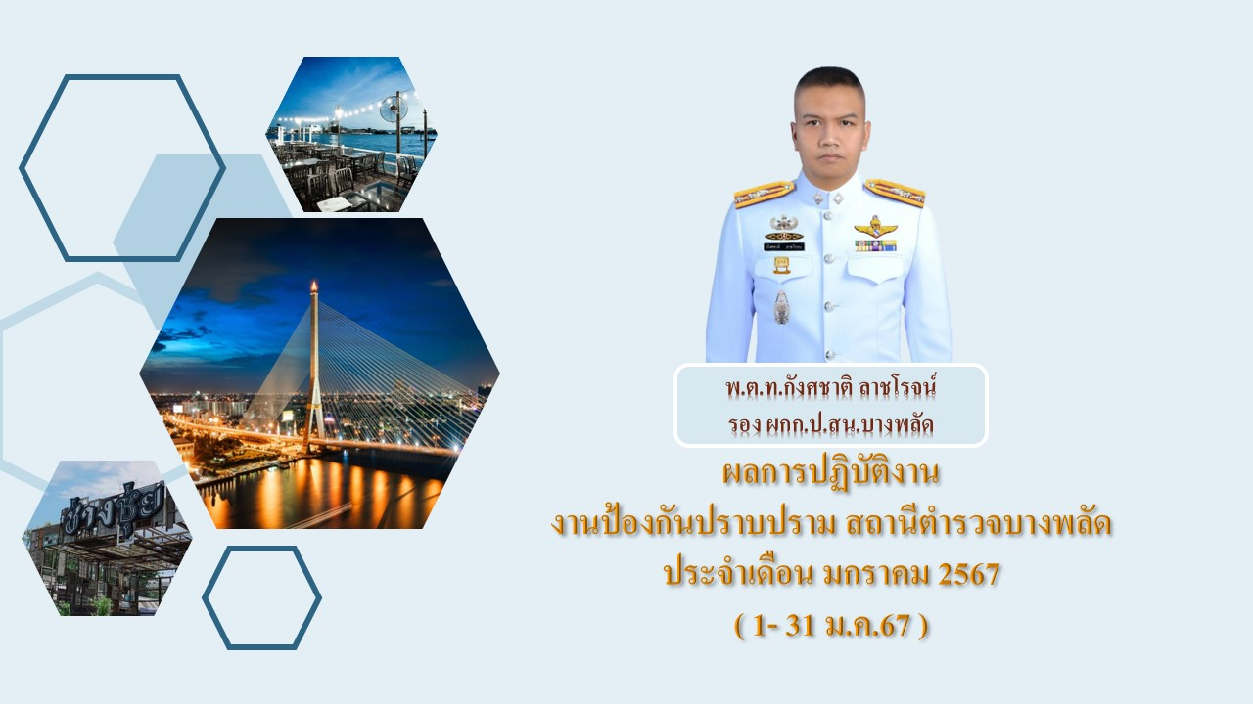

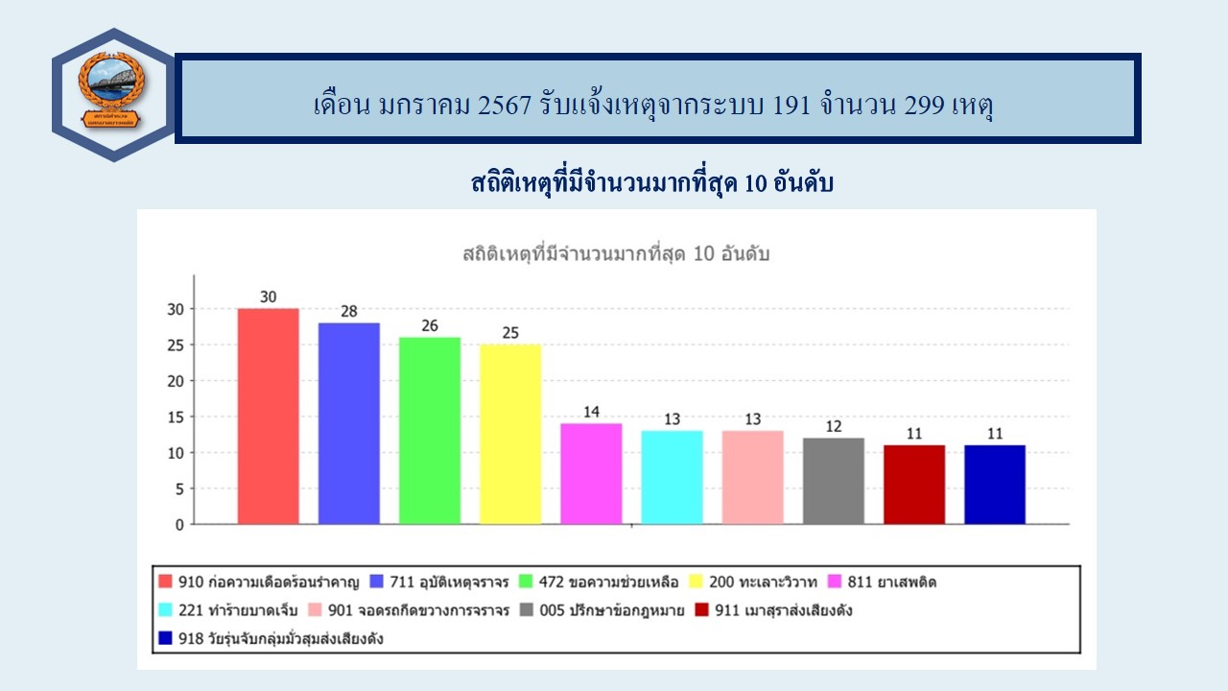

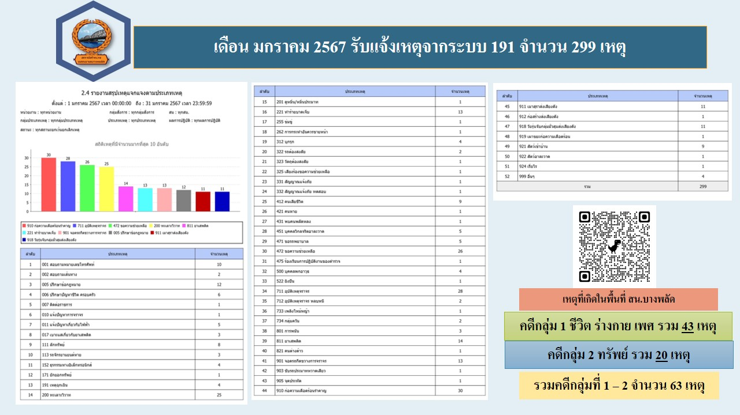

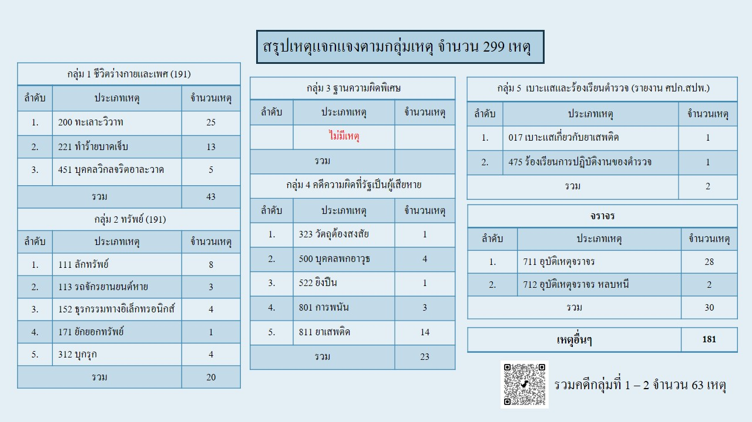

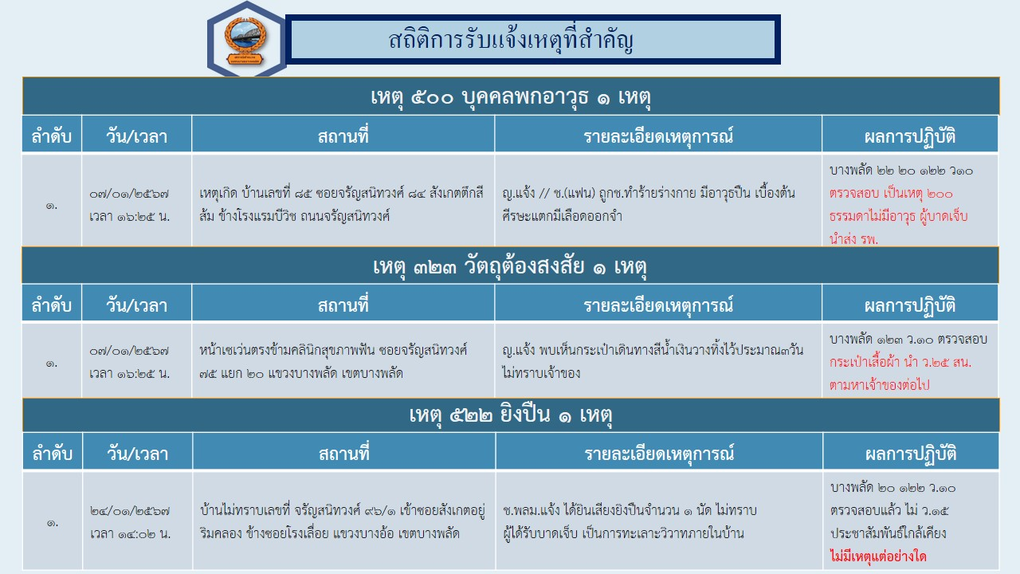

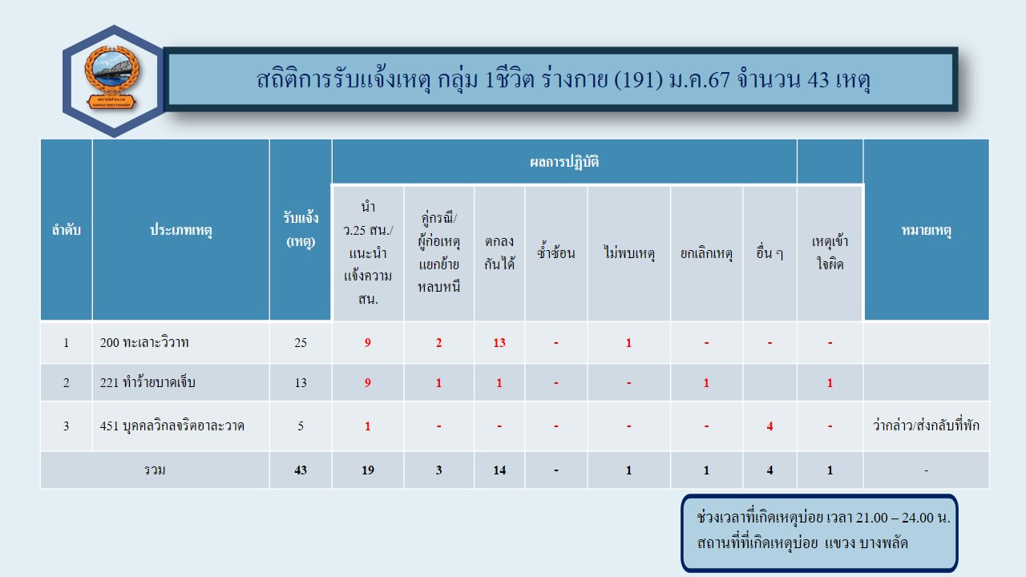

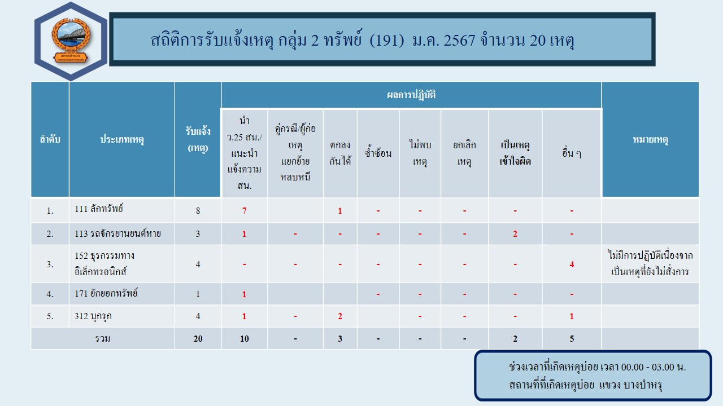

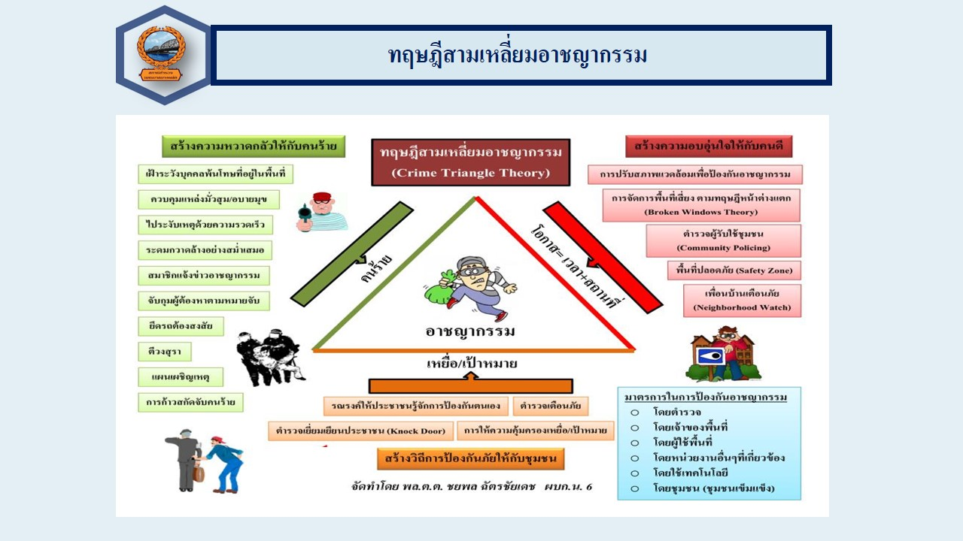

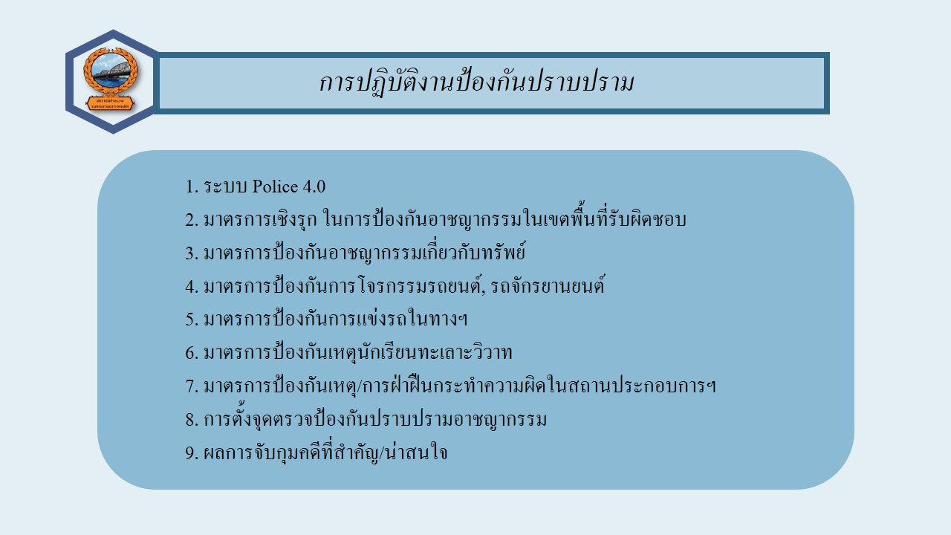

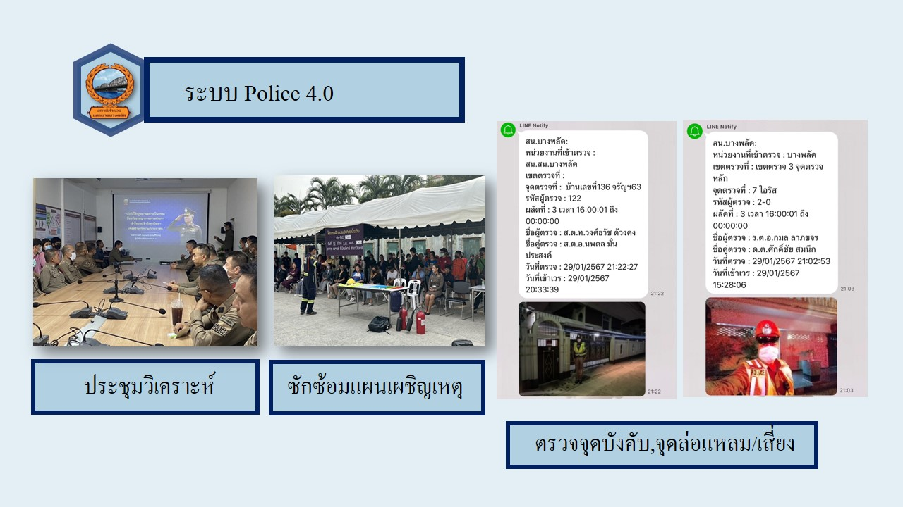

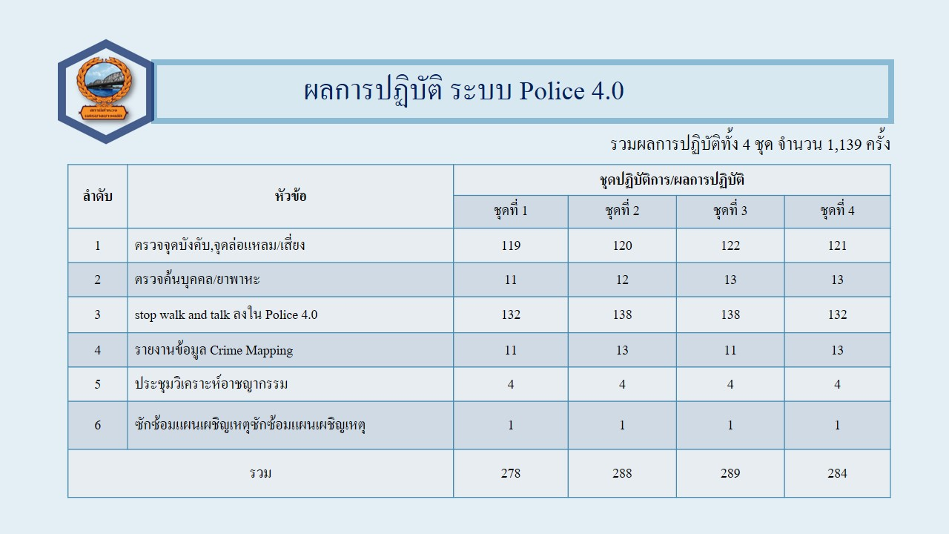

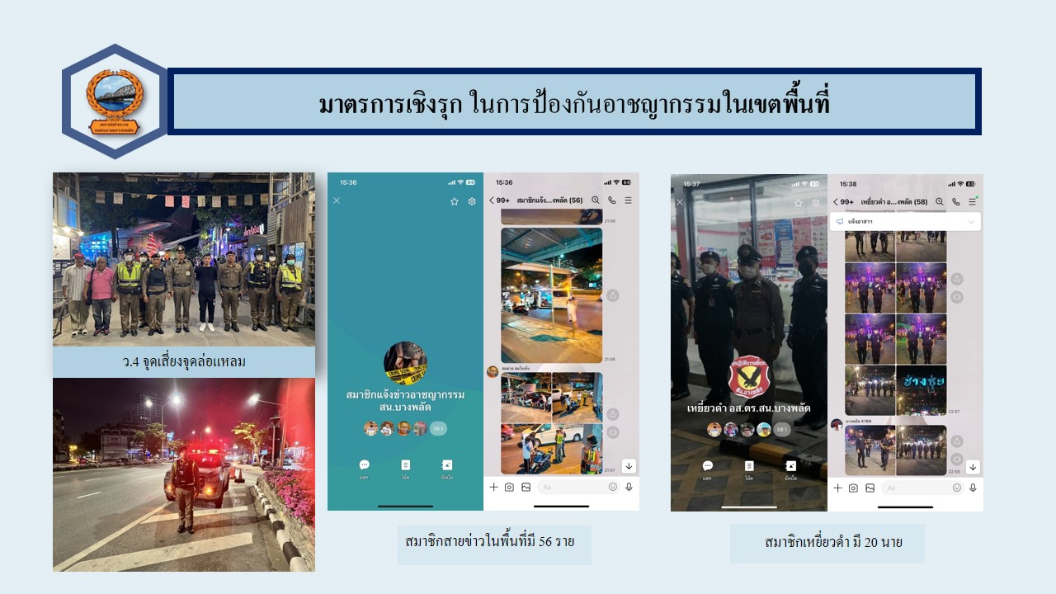

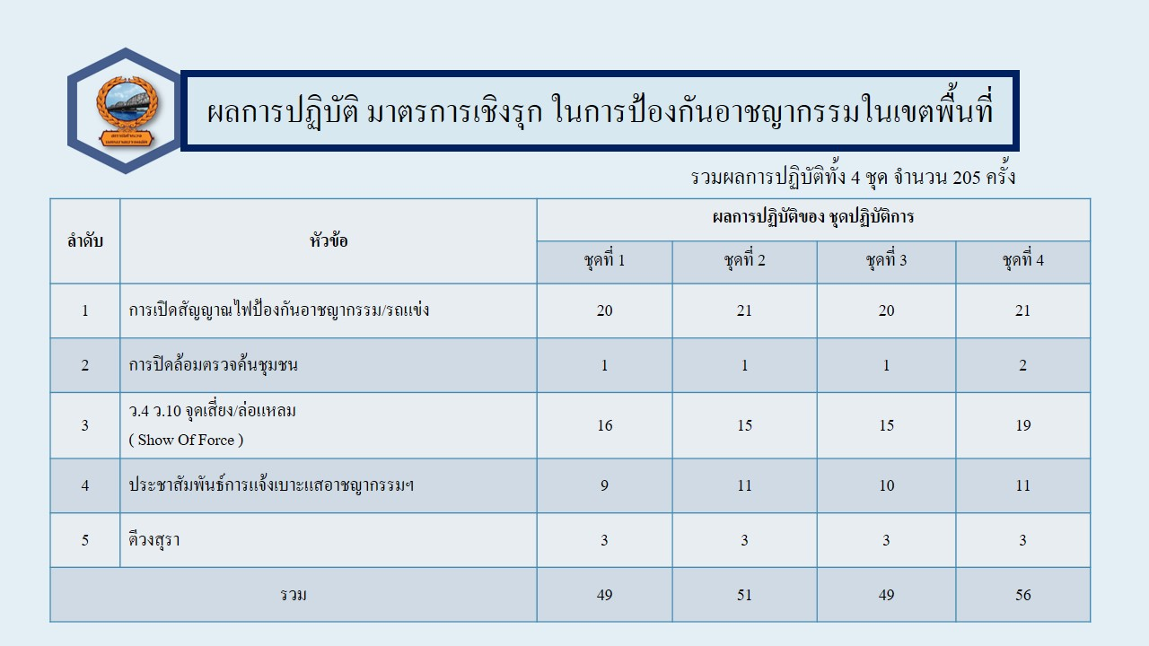

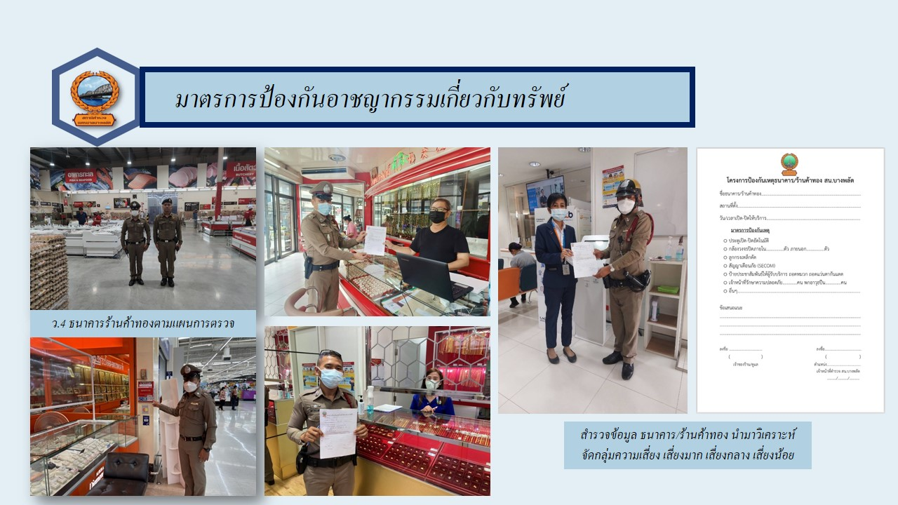

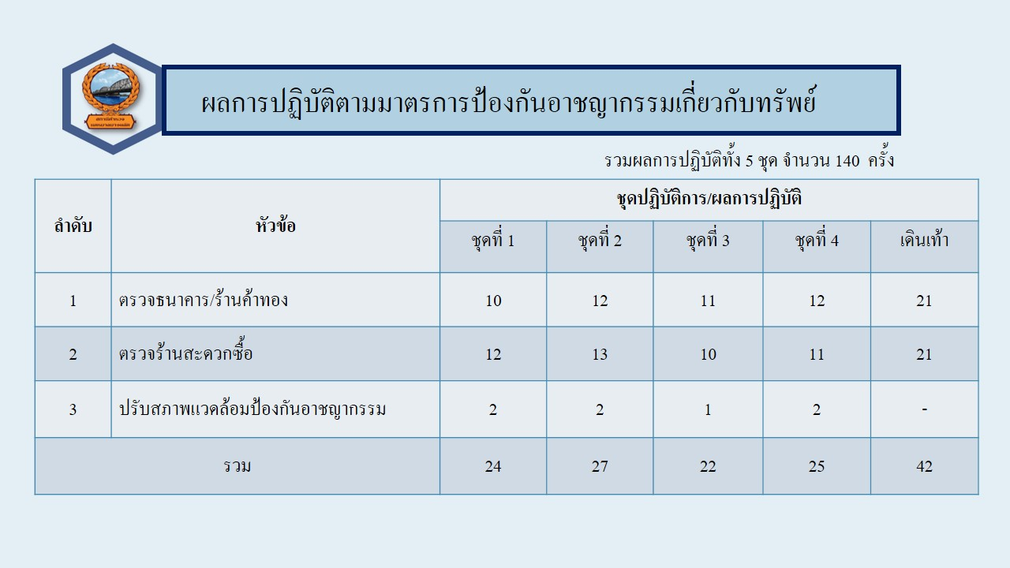

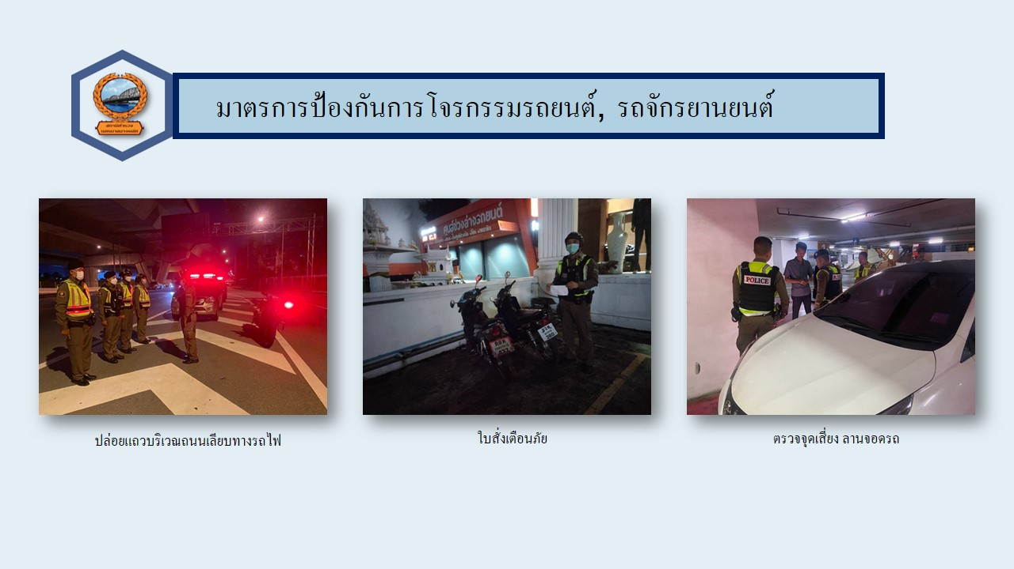

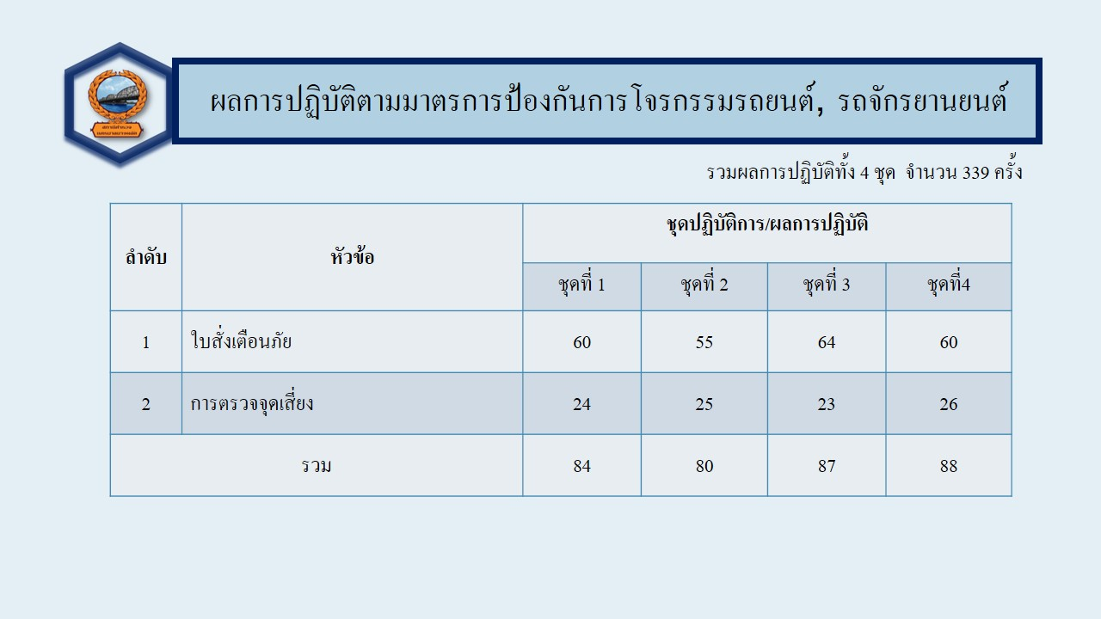
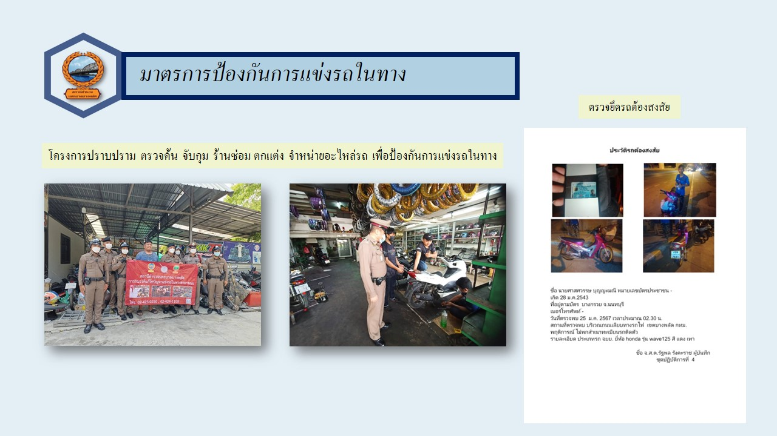

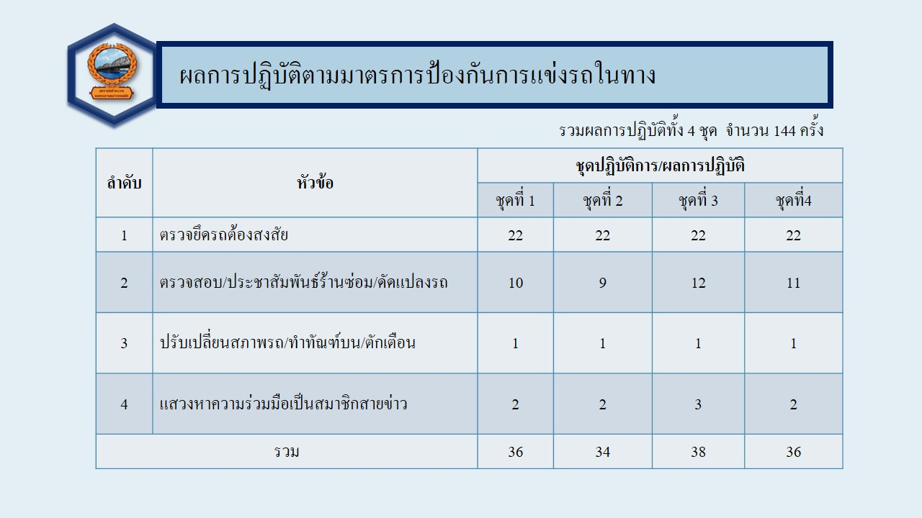
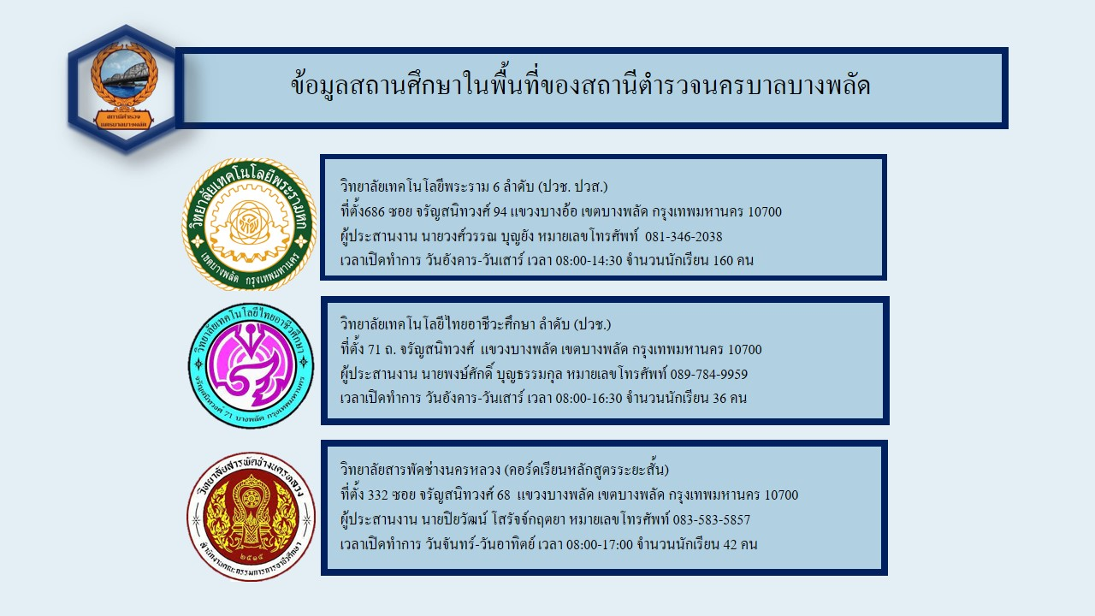

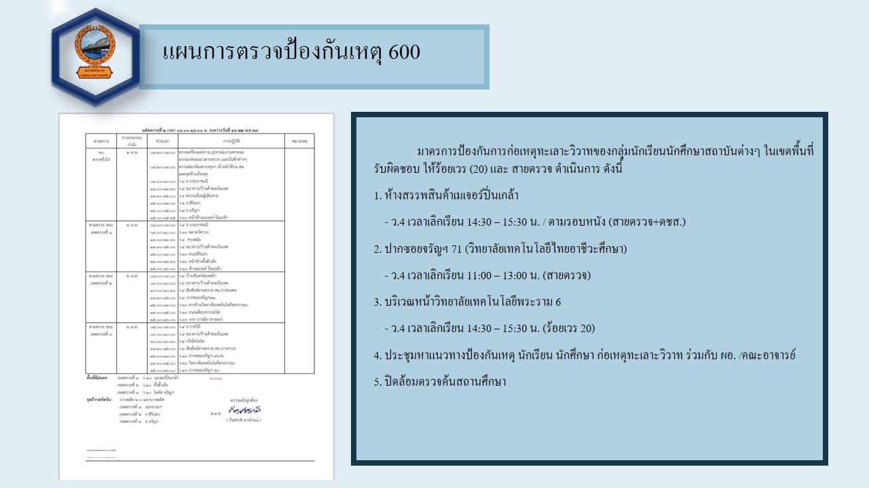

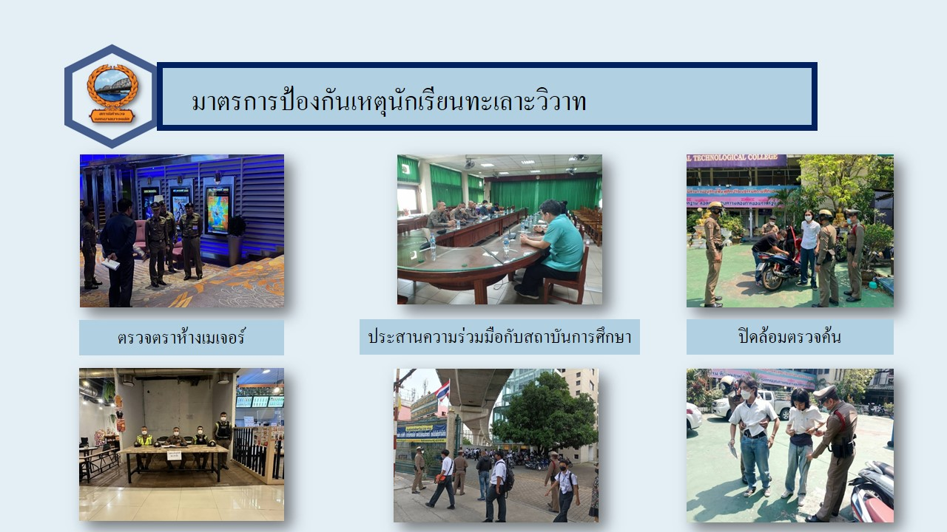

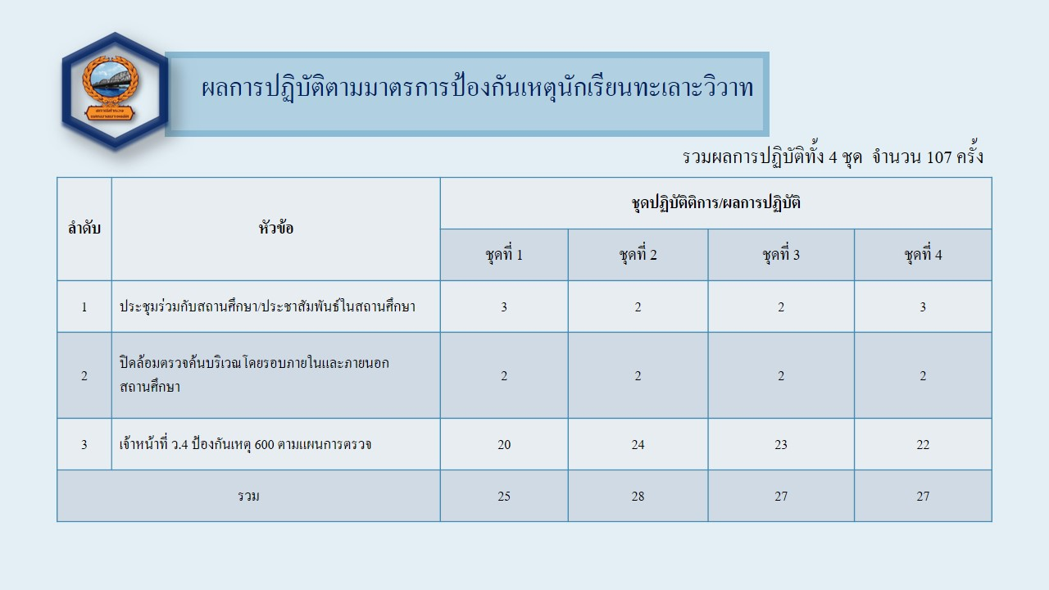
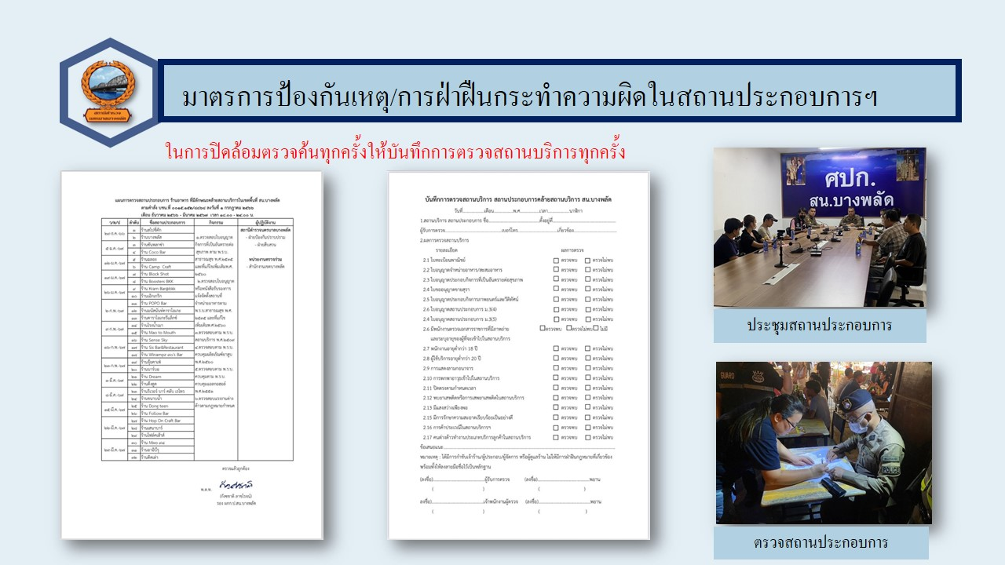

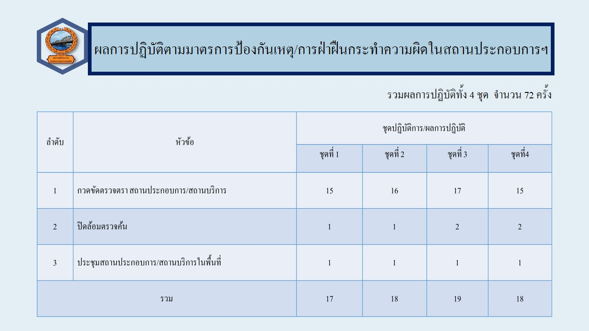

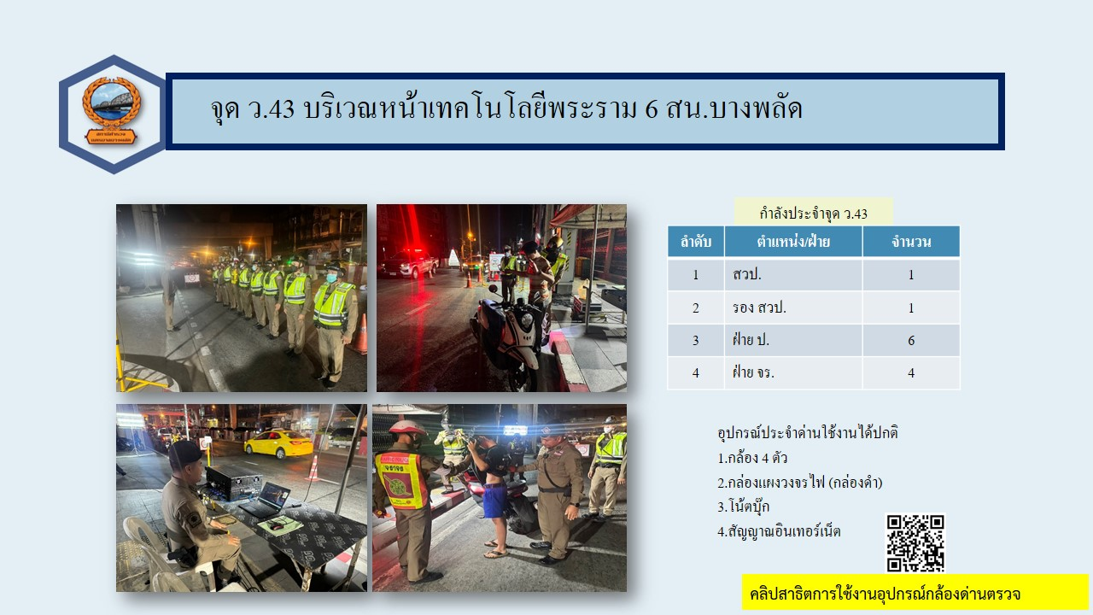

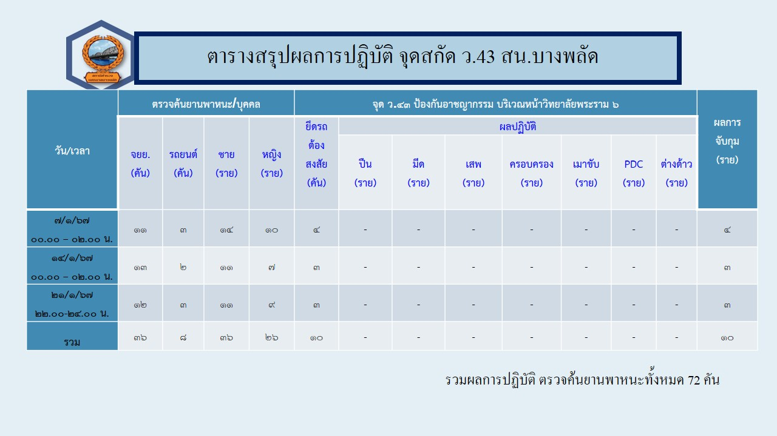

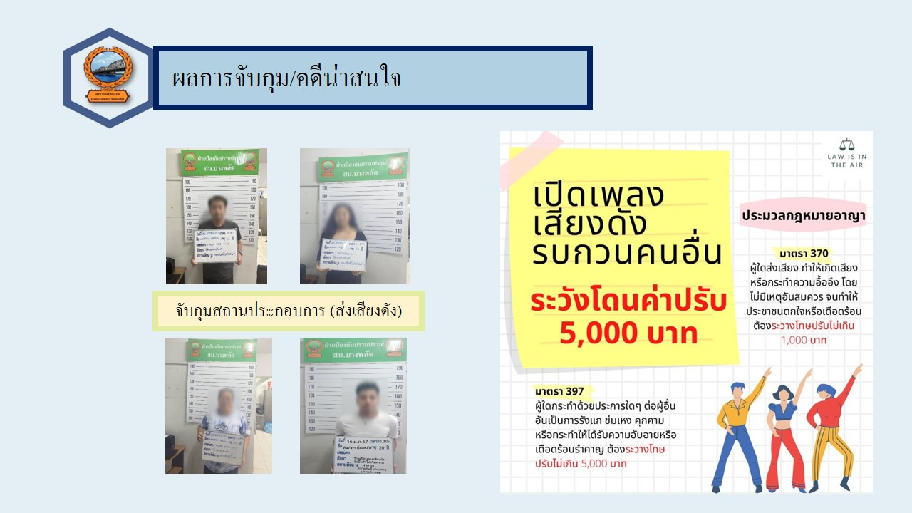

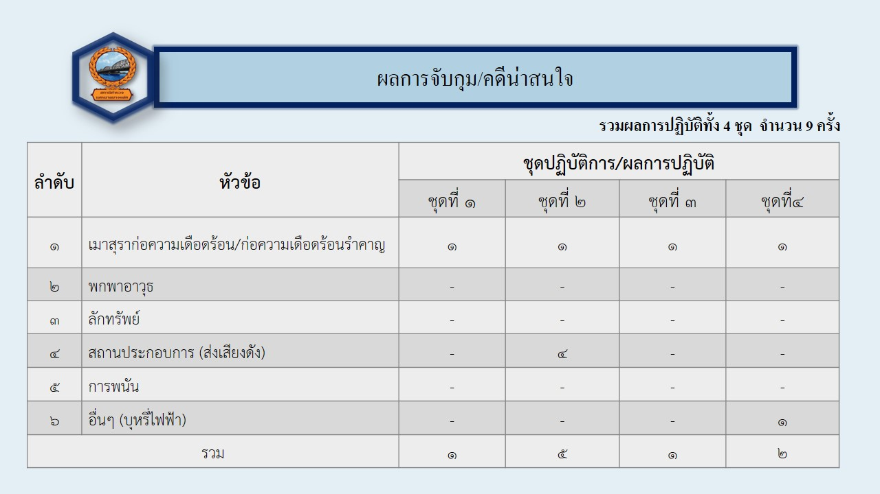
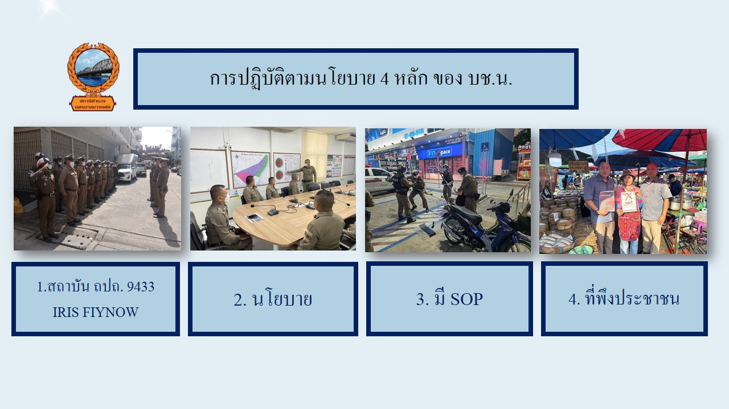

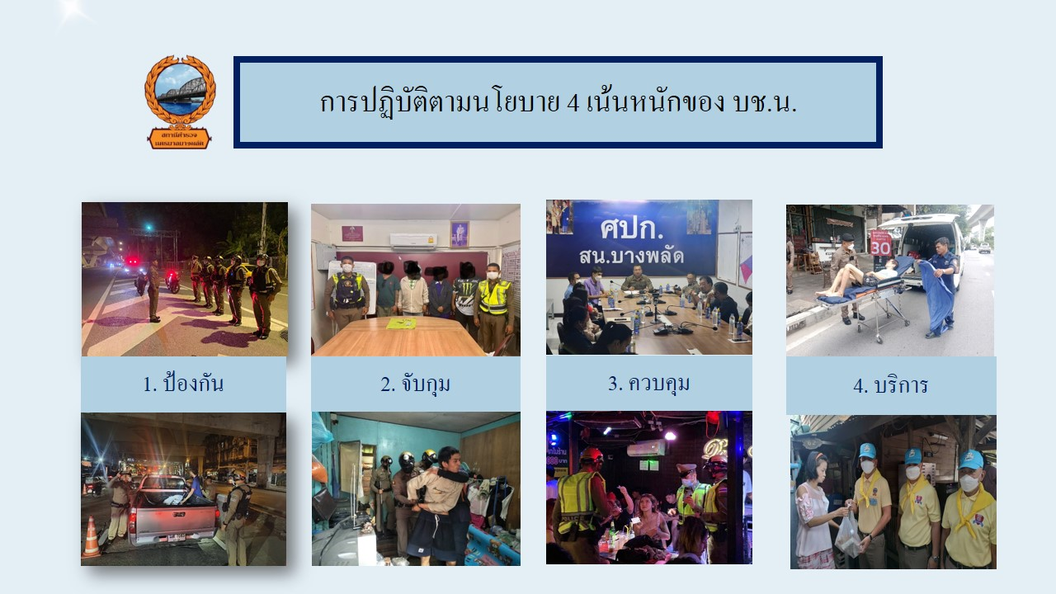

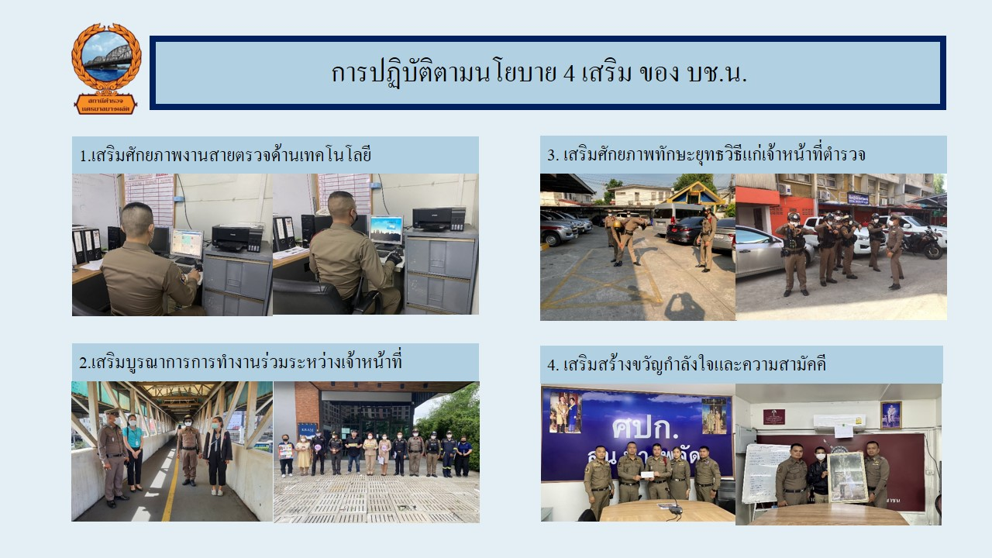

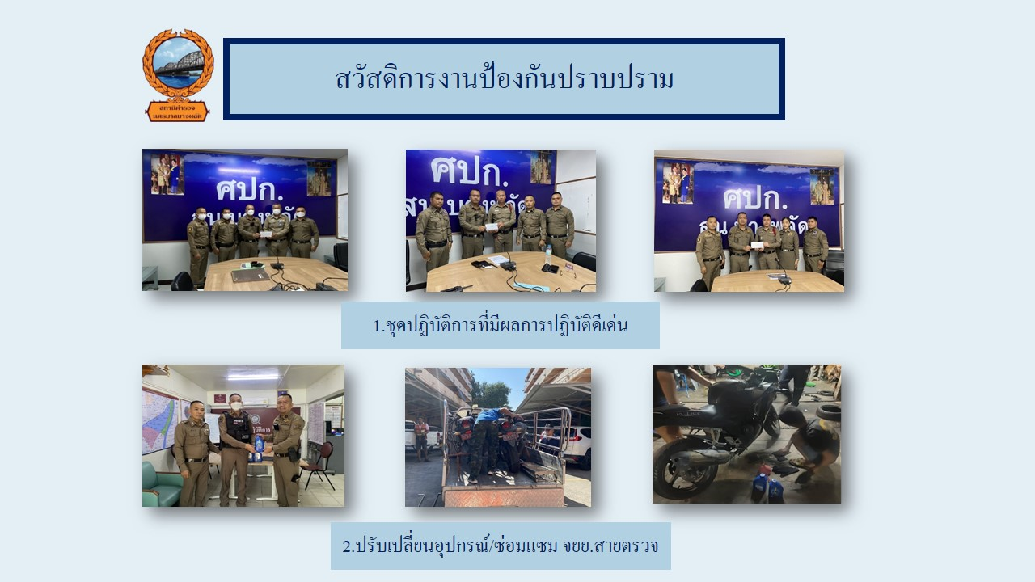

สรุปผลการปฏิบัติงานด้านมวลชนสัมพันธ์

สรุปผลการปฏิบัติงานด้านมวลชนสัมพันธ์

การพบปะผู้นำศาสนา 5 ครั้ง
การพบปะผู้นำท้องถิ่น 10 ครั้ง
การพบปะกองกำลังภาคประชาชน 10 ครั้ง
การพบปะประชาชน 20 ครั้ง
การพบปะร้านค้า 15 ครั้ง
การพบปะผู้ประกอบการ 9 ครั้ง
การพบปะบุคลากรทางการศึกษา 7 ครั้ง
กิจกรรมจิตอาสาฯ * 1 ครั้ง
โครงการครู D.A.R.E. 5 ครั้ง
ช่วยเหลือประชาชน 12 ครั้ง
รวม 94 ครั้ง

ภาคผนวก

ผลการปฏิบัติ
๑. ชื่อผู้ปฏิบัติ พ.ต.ท.ฉัฏชัย จันทาพูน สวป.สน.บางพลัด
2. หน่วยงานรับผิดชอบ งานป้องกันปราบปราม สน.บางพลัด
3. ชื่อกิจกรรม ตั้งจุด ว.43
4. สถานที่ หน้าวิทยาลัยเทคโนโลยี พระราม 6 แขวงบางอ้อ เขตบางพลัด กรุงเทพมหานคร
5. เวลาดำเนินการ 14.01 – 16.00 น.
6. รายละเอียดของการปฏิบัติในแต่ละกิจกรรม
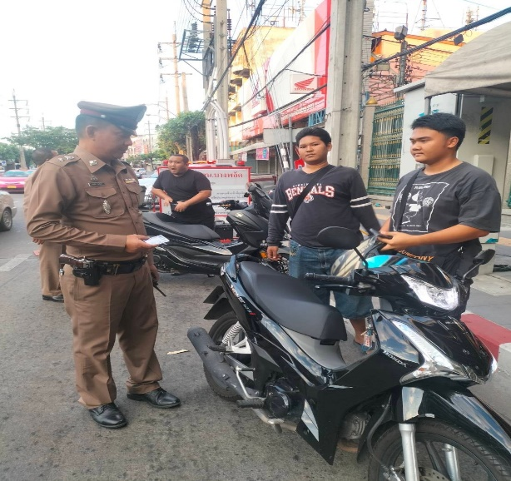
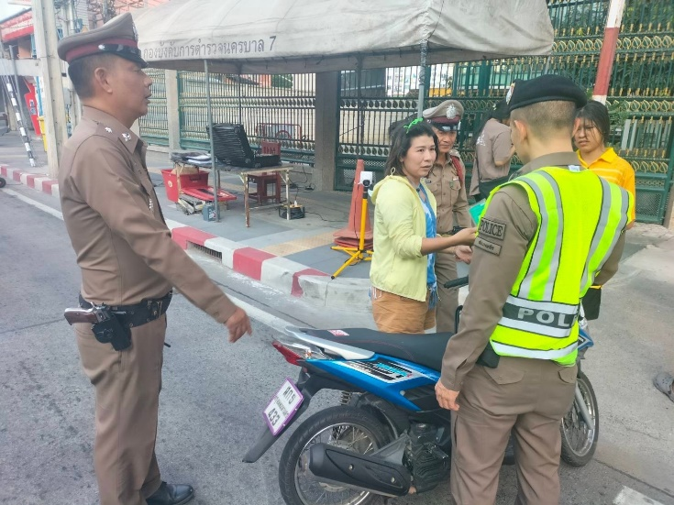

เมื่อ 4 มกราคม 2567 เวลา 14.01 น. พ.ต.ท.ประทีป ทองวงษ์ สวป.สน.บางพลัด พร้อมด้วยเจ้าหน้าที่ตำรวจ สน.บางพลัด ตั้งจุดว.43 ป้องกันปราบปรามอาชญากรรมตั้งแต่เวลา 14.01 - 16.00 น.
สน.บางพลัด ได้กำหนดจุด ว.43 ที่บริเวณหน้าวิทยาลัยเทคโนโลยี พระราม 6 แขวงบางอ้อ เขตบางพลัด กรุงเทพมหานคร ผลการปฏิบัติไม่พบการกระทำผิดและพบสิ่งผิดกฎหมายแต่อย่างใด

ผลการปฏิบัติ
๑. ชื่อผู้ปฏิบัติ พ.ต.ท.วรเดช เส็นฤทธิ์ สวป.สน.บางพลัด
2. หน่วยงานรับผิดชอบ งานป้องกันปราบปราม สน.บางพลัด
3. ชื่อกิจกรรม ช่วยเหลือประชาชน
4. สถานที่ หน้าห้างเมเจอร์ปิ่นเกล้า ถนนบรมราชชนนี
5. เวลาดำเนินการ 09.00 น
6. รายละเอียดของการปฏิบัติในแต่ละกิจกรรม

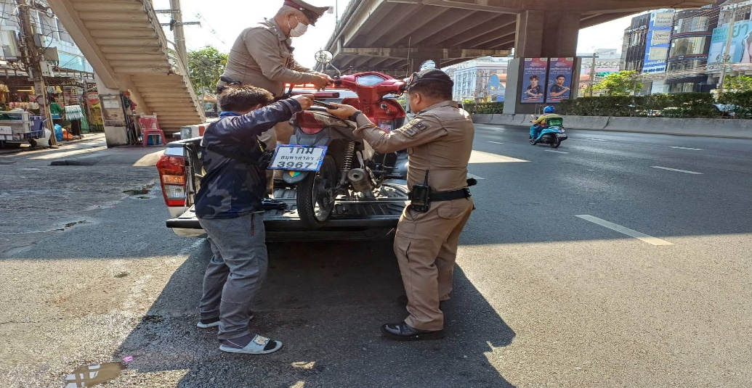

เมื่อ 10 มกราคม 2567 เวลา 09.00 น. พ.ต.ท.วรเดช เส็นฤทธิ์ สวป.สน.บางพลัด และร้อยตำรวจรักเกียรติ สัญญะวิชัย รอง สว.(ป.) สน.บางพลัด ปฏิบัติหน้าที่ ร้อยเวร 2-0 ขณะออกตรวจ พบประชาชนเข็นรถมอเตอร์ไซต์อยู่ จึงได้เข้าไปสอบถามว่าเกิดอะไรขึ้น ทางประชาชนแจ้งว่ารถยางรั่ว ทางเจ้าหน้าที่ตำรวจ สน.บางพลัด จึงนำมอเตอ์รไซต์ดังกล่าวขึ้นรถกระบะ เพื่อนำรถไปที่ร้านซ่อมรถ เพื่อปะยางต่อไป

ผลการปฏิบัติ
๑. ชื่อผู้ปฏิบัติ พ.ต.ท.วรเดช เส็นฤทธิ์ สวป.สน.บางพลัด
2. หน่วยงานรับผิดชอบ งานป้องกันปราบปราม สน.บางพลัด
3. ชื่อกิจกรรม สน.บางพลัด ร่วมกับ กก.ดส.ซักซ้อมแผนเผชิญเหตุ
4. สถานที่ โรงเรียนศานติวิทยา ซอยจรัญสนิทวงศ์ 95/1 แขวง บางอ้อ เขตบางพลัด กรุงเทพมหานคร
5. เวลาดำเนินการ 15.00 น.
6. รายละเอียดของการปฏิบัติในแต่ละกิจกรรม

วันที่ 24 มกราคม 2567 เวลา 15.00 น. สน.บางพลัด ร่วมกับ กก.ดส. ซักซ้อมแผนเผชิญเหตุที่โรงเรียนศานติวิทยา เหตุหนี ซ่อน สู้ และให้ความรู้กับนักเรียนในการเอาตัวรอด โดยมี พ.ต.ท.วรเดช เส็นฤทธิ์ สวป.สน.บางพลัด และข้าราชการตำรวจ สน.บางพลัด

ผลการปฏิบัติ
๑. ชื่อผู้ปฏิบัติ พ.ต.อ.อัครพล จั่นเพชร ผกก.สน.บางพลัด
2. หน่วยงานรับผิดชอบ งานป้องกันปราบปราม สน.บางพลัด
3. ชื่อกิจกรรม โครงการจิดอาสา “เราทำความดี ด้วยหัวใจ “ แจกแผ่นพับประชาสัมพันธ์เพื่อเสริมสร้างวินัย
จราจร และความปลอดภัยทางถนนให้กับประชาชนที่ขับขี่ยานพาหนะ
4. สถานที่ จุดกลับรถใต้สะพานข้ามแยกบางพลัด ถ.ราชวิถี แขวงบางพลัด เขตบางพลัด กรุงเทพมหานคร
5. เวลาดำเนินการ 10.00 น.
6. รายละเอียดของการปฏิบัติในแต่ละกิจกรรม

15

วันที่ 1 ม.ค. 2567 เวลา 09.00 น. พ.ต.อ.อัครพล จั่นเพชร ผกก.สน.บางพลัด พร้อมกับข้าราชการตำรวจ สน.บางพลัด ร่วมกับ น.ส.มานิดา รุจะศิริ ผช.ผอ.เขตบางพลัด นางกอบกุล ริมดุสิต กต.ตร.สน.บางพลัด ร่วมกิจกรรม ชีวิตวิถึใหม่ ขับขี่อย่างปลอดภัย ไร้อุบัติเหตุ เนื่องในเทศกาลส่งท้ายปีเก่าต้อนรับปีใหม่ 2567 ด้วยการแจกแผ่นพับประชาสัมพันธ์เพื่อเสริมสร้างวินัยจราจร และความปลอดภัยบนถนนให้กับประชาชนที่ขับขี่ยานหาพนะต่างๆ

ผลการปฏิบัติ
๑. ชื่อผู้ปฏิบัติ พ.ต.ท.ฉัฏชัย จันทาพูน สวป.สน.บางพลัด
2. หน่วยงานรับผิดชอบ งานป้องกันปราบปราม สน.บางพลัด
3. ชื่อกิจกรรม ตั้งจุด ว.43
4. สถานที่ หน้าช่างชุ่ย ถนนสิรินธร แขวงบางพลัด เขตบางพลัด กรุงเทพมหานคร
5. เวลาดำเนินการ 22.01 – 24.00 น.
6. รายละเอียดของการปฏิบัติในแต่ละกิจกรรม
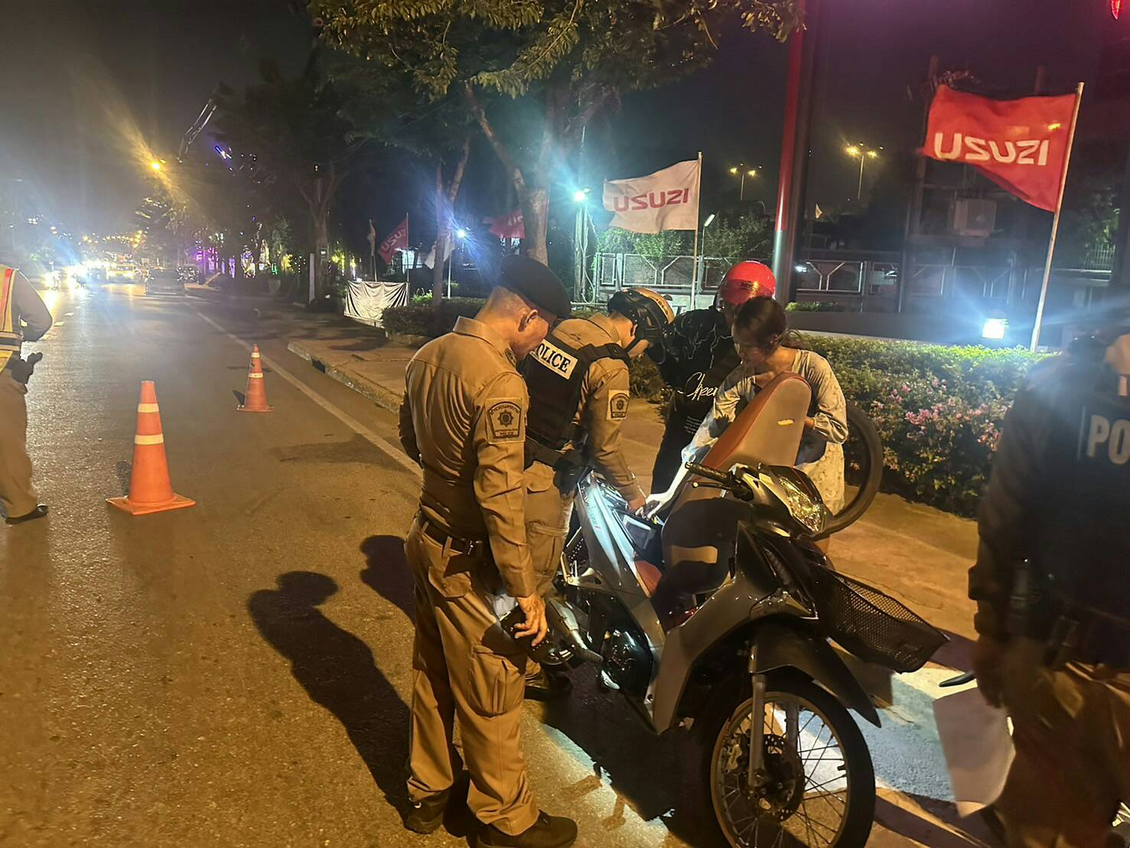
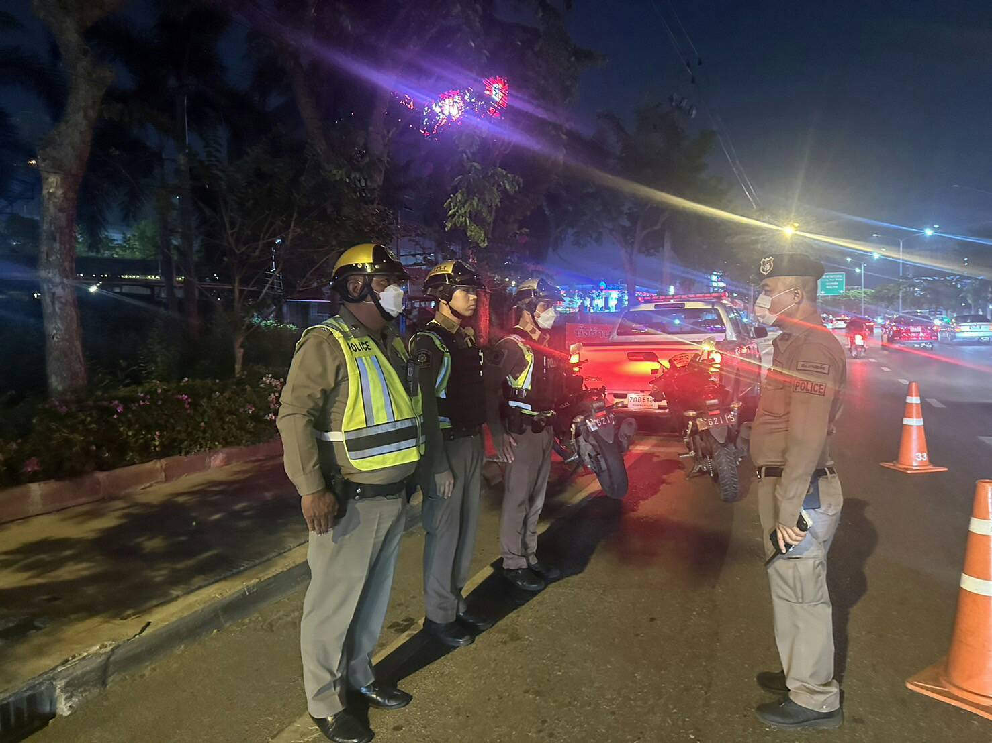

เมื่อวันที่ 29 มกราคม 2567 เวลา 22.01 น. พ.ต.ท.ฉัฏชัย จันทาพูน สวป.สน.บางพลัด พร้อมด้วยข้าราชการตำรวจ สน.บางพลัด ตั้งจุด ว.43 บริเวณหน้าช่างชุ่ย ถนนสิรินธร แขวงบางพลัด เขตบางพลัด กรุงเทพมหานคร ผลการปฏิบัติไม่พบการกระทำผิดและพบสิ่งผิดกฎหมายแต่อย่างใด

ผลการปฏิบัติประจำเดือน ของ
งานสอบสวน สน.บางพลัด
เดือน มกราคม 2567

๒. งานสอบสวน
๒.1 เปรียบเทียบสถิติคดีอาญา ย้อนหลัง ๓ ปี
พ.ศ.2566
พ.ศ.2565
พ.ศ.2564
แผนภูมิสถิติคดีอาญา ย้อนหลัง ๓ ปี (๒๕๖4– ๒๕๖6)
ปี พ.ศ.๒๕๖4 คดีอาญาเกิด จำนวน 554 คดี
ปี พ.ศ.2565 คดีอาญาเกิด จำนวน 664 คดี
ปี พ.ศ.2566 คดีอาญาเกิด จำนวน 447 คดี
2.2สถิติคดีอาญา ๔ กลุ่มประจำเดือน มกราคม 2567
กลุ่ม 1
กลุ่ม 4
กลุ่ม 2
อื่นๆ
กลุ่ม 3
แผนภูมิสถิติคดีอาญา ๔ กลุ่ม ประจำเดือน มกราคม 2567
คดีอาญาเกิดขึ้น 24 คดี จับกุม 25 ราย ผู้ต้องหา 29 คน
จับกุม
กลุ่ม 1 ทำร้ายร่างกาย 1 คดี จับ 1 ราย ผู้ต้องหา 3 คน
กระทำชำเราฯ 1 คดี จับ 0 ราย ผู้ต้องหา 0 คน
กลุ่ม 2 ชิงทรัพย์ 1 คดี จับ 1 ราย ผู้ต้องหา 1 คน
ลักทรัพย์ 4 คดี จับ 3 ราย ผู้ต้องหา 5 คน
ยักยอกทรัพย์ 2 คดี จับ 1 ราย ผู้ต้องหา 1 คน
กลุ่ม 3 พ.ร.บ.ศุลากร 1 คดี จับ 1 ราย ผู้ต้องหา 1 คน
ฐานความผิดฉ้อโกงนำเข้าสู่ระบบคอมฯ
3 คดี จับ 1 ราย ผู้ต้องหา 1 คน
กลุ่ม 4 ยาเสพติด 7 คดี จับ 10 ราย ผู้ต้องหา 10 คน
อาวุธปืนและวัตถุระเบิด
3 คดี จับ 6 ราย ผู้ต้องหา 6 คน การพนัน 1 คดี จับ 1 ราย ผู้ต้องหา 1 คน อื่นๆ
2.3 สถิติคดีอาญา ๔ กลุ่มประจำปี 2566
จับ
เกิดคดี

สรุป สถิติคดีอาญา 4 กลุ่ม ปี พ.ศ.2566

คดีอาญาเกิด 336 คดี จับ 295 ราย ผู้ต้องหา 314 คน

กลุ่ม 1 ฐานความผิดเกี่ยวกับชีวิต ร่างกาย และ เพศ เกิดขึ้น 22 คดี
ฆ่าผู้อื่น 2 คดี จับ 2 ราย ผู้ต้องหา 2 คน
ทำร้ายร่างกาย 12 คดี จับ 9 ราย ผู้ต้องหา 10 คน
กระทำชำเราฯ 3 คดี จับ 3 ราย ผู้ต้องหา 3 คน
กลุ่ม 2 ฐานความผิดเกี่ยวกับทรัพย์ เกิดขึ้น 45 คดี
ลักทรัพย์ 24 คดี จับ 23 ราย ผู้ต้องหา 30 คน
ฉ้อโกง 7 คดี จับ 6 ราย ผู้ต้องหา 7 คน
ยักยอกทรัพย์ 4 คดี จับ 3 ราย ผู้ต้องหา 3 คน
ทำให้เสียทรัพย์ 5 คดี จับ 4 ราย ผู้ต้องหา 4 คน
รับของโจร 2 คดี จับ 2 ราย ผู้ต้องหา 2 คน
กลุ่ม 3 ฐานความผิดพิเศษ
ฉ้อโกงที่กระทำผ่านระบบคอมฯ 7 คดี จับ 3 ราย ผู้ต้องหา 3 คน
ฐานความผิดฉ้อโกงนำเข้าสู่ระบบคอมฯ 37 คดี จับ 15 ราย ผู้ต้องหา 17 คน
กลุ่ม 4 คดีความผิดที่รัฐเป็นผู้เสียหาย เกิดขึ้น 225 คดี
ยาเสพติด 30 คดี จับ 30 ราย ผู้ต้องหา 30 คน
การพนัน 17 คดี จับ 17 ราย ผู้ต้องหา 24 คน
อาวุธปืน 14 คดี จับ 14 ราย ผู้ต้องหา 15 คน
ความผิดเกี่ยวกับพ.ร.บ.คนเข้าเมือง 164 คดี จับ 164 ราย ผู้ต้องหา 164 คน
อื่นๆ -

-

2.4 เปรียบเทียบคดีอาญา ๔ กลุ่มเดือน ธันวาคม 2566 กับ เดือน มกราคม 2567

เดือน ม.ค.67
เดือน ธ.ค.66

แผนภูมิเปรียบเทียบสถิติคดีอาญา ๔ กลุ่ม ประจำเดือน ธันวาคม 2566 กับ เดือน มกราคม 2567
เดือน มกราคม 2567
คดีอาญาเกิดขึ้น 24 คดี จับกุม 25 ราย ผู้ต้องหา 29 คน
กลุ่ม 1 ทำร้ายร่างกาย 1 คดี จับ 1 ราย ผู้ต้องหา 3 คน
กระทำชำเราฯ 1 คดี จับ 0 ราย ผู้ต้องหา 0 คน
กลุ่ม 2 ชิงทรัพย์ 1 คดี จับ 1 ราย ผู้ต้องหา 1 คน
ลักทรัพย์ 4 คดี จับ 3 ราย ผู้ต้องหา 5 คน
ยักยอกทรัพย์ 2 คดี จับ 1 ราย ผู้ต้องหา 1 คน
กลุ่ม 3 พ.ร.บ.ศุลากร 1 คดี จับ 1 ราย ผู้ต้องหา 1 คน
ฐานความผิดฉ้อโกงนำเข้าสู่ระบบคอมฯ
3 คดี จับ 1 ราย ผู้ต้องหา 1 คน
กลุ่ม 4 ยาเสพติด 7 คดี จับ 10 ราย ผู้ต้องหา 10 คน
อาวุธปืนและวัตถุระเบิด
3 คดี จับ 6 ราย ผู้ต้องหา 6 คน
การพนัน 1 คดี จับ 1 ราย ผู้ต้องหา 1 คน
อื่นๆ -

เดือน ธันวาคม 2566
คดีอาญาเกิดขึ้น 15 คดี จับกุม 13 ราย ผู้ต้องหา 13 คน
กลุ่ม 1 ทำร้ายร่างกาย 1 คดี จับ 1 ราย ผู้ต้องหา 1 คน
กระทำชำเราฯ 1 คดี จับ 1 ราย ผู้ต้องหา 1 คน
คดีอาญาเกิดขึ้น 2 คดี จับ 2 ราย ผู้ต้องหา 2 คน
กลุ่ม 2 ลักทรัพย์ 1 คดี จับ 1 ราย ผู้ต้องหา 1 คน
ยักยอกทรัพย์ 1 คดี
กลุ่ม 3 ฐานความผิดฉ้อโกงนำเข้าสู่ระบบคอมฯ
2 คดี จับ 1 ราย ผู้ต้องหา 1 คน
กลุ่ม 4 ยาเสพติด 4 คดี จับ 4 ราย ผู้ต้องหา 4 คน
การพนัน 3 คดี จับ 3 ราย ผู้ต้องหา 3 คน
อื่นๆ -

2.5 เปรียบเทียบคดีอาญา ๔ กลุ่ม เดือน มกราคม ๒๕๖6 กับ เดือน มกราคม ๒๕๖7

เดือน ม.ค.67
เดือน ม.ค.66

แผนภูมิเปรียบเทียบสถิติคดีอาญา ๔ กลุ่ม ประจำเดือน มกราคม ๒๕๖6 กับ เดือน มกราคม ๒๕๖7
เดือน มกราคม ๒๕๖6
คดีอาญาเกิดขึ้น 12 คดี จับกุม 11 ราย ผู้ต้องหา 11 คน
กลุ่ม 1 กระทำชำเราฯ 1 คดี จับ 1 ราย ผู้ต้องหา 1 คน
มีคดีอาญาเกิดขึ้น 2 คดี จับ 2 ราย ผู้ต้องหา 2 คน
กลุ่ม 2 ลักทรัพย์ 1 คดี จับ 1 ราย ผู้ต้องหา 1 คน
ฉ้อโกง 1 คดี จับ 1 ราย ผู้ต้องหา 1 คน
ยักยอกทรัพย์ 1 คดี จับ 1 ราย ผู้ต้องหา 1 คน
ทำให้เสียทรัพย์ 1 คดี จับ 1 ราย ผู้ต้องหา 1 คน
กลุ่ม 3 ฐานความผิดฉ้อโกงนำเข้าสู่ระบบคอมฯ
2 คดี จับ 0 ราย ผู้ต้องหา 0 คน
กลุ่ม 4 การพนัน 1 คดี จับ 2 ราย ผู้ต้องหา 2 คน
พ.ร.บ.คนเข้าเมือง 2 คดี จับ 2 ราย ผู้ต้องหา 2 คน
อื่นๆ -

เดือน มกราคม 2567
คดีอาญาเกิดขึ้น 24 คดี จับกุม 25 ราย ผู้ต้องหา 29 คน
กลุ่ม 1 ทำร้ายร่างกาย 1 คดี จับ 1 ราย ผู้ต้องหา 3 คน
กระทำชำเราฯ 1 คดี จับ 0 ราย ผู้ต้องหา 0 คน
กลุ่ม 2 ชิงทรัพย์ 1 คดี จับ 1 ราย ผู้ต้องหา 1 คน
ลักทรัพย์ 4 คดี จับ 3 ราย ผู้ต้องหา 5 คน
ยักยอกทรัพย์ 2 คดี จับ 1 ราย ผู้ต้องหา 1 คน
กลุ่ม 3 พ.ร.บ.ศุลากร 1 คดี จับ 1 ราย ผู้ต้องหา 1 คน
ฐานความผิดฉ้อโกงนำเข้าสู่ระบบคอมฯ
3 คดี จับ 1 ราย ผู้ต้องหา 1 คน
กลุ่ม 4 ยาเสพติด 7 คดี จับ 10 ราย ผู้ต้องหา 10 คน
อาวุธปืนและวัตถุระเบิด
3 คดี จับ 6 ราย ผู้ต้องหา 6 คน
การพนัน 1 คดี จับ 1 ราย ผู้ต้องหา 1 คน
อื่นๆ -

2.6 สำนวนอยู่ระหว่างสอบสวน
2.6.๑ เลขคดีสุดท้าย
2.6.๑.๑ คดีอาญา จำนวนคดีอาญา 649 คดี
( ปัจจุบันสำนวนอยู่ระหว่างสอบสวน มี 19 คดี )
2.6.๑.๒ คดีจราจร จำนวน 575 คดี
( ปัจจุบันสำนวนอยู่ระหว่างสอบสวน มี - คดี )
2.6.๑.๓ คดีชันสูตร 37/๒๕๖6
( ปัจจุบันสำนวนอยู่ระหว่างสอบสวน มี - คดี )
2.6.๑.๔ คดีอุกฉกรรจ์ เหตุเกิด จำนวน 2 คดี จับได้ 2 คดี
2.7 สำนวนคดีอาญาล่าช้าตามคำสั่ง ตร.ที่ ๔๑๙/๒๕๕๖
จำนวน 19 คดี

ภาคผนวก

ผลการปฏิบัติ
๑. ชื่อผู้ปฏิบัติ ส.ต.ต.กิตติพงษ์ อุดอ้าย ผบ.หมู่(ป.) สน.บางพลัด ปฏิบัติหน้าที่ผู้ช่วยพนักงานสอสบสวน
2. หน่วยงานรับผิดชอบ งานสอบสวน สน.บางพลัด
3. ชื่อกิจกรรม ประชาสัมพันธ์ให้ความรู้กับประชาชนผู้มาใช้บริการแจ้งความ ในการป้องกันอาชญากรรมออนไลน์ เพื่อป้องกันการตกเป็นเหยื่อจากมิจฉาชีพ
4. สถานที่ สถานีตำรวจนครบาลบางพลัด
5. เวลาดำเนินการ 16.00 น.
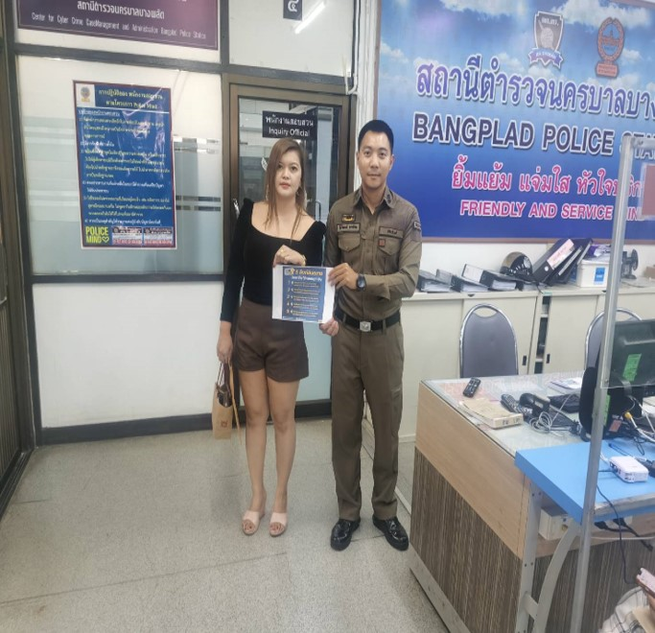
6. รายละเอียดของการปฏิบัติในแต่ละกิจกรรม
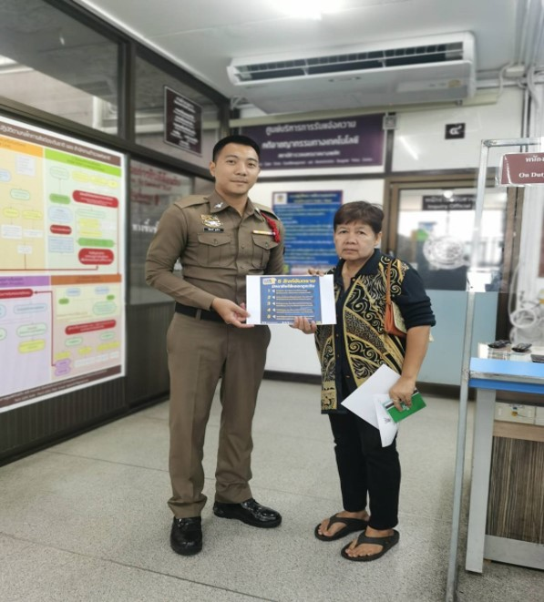

เมื่อวันที่ 18 มกราคม 2567 เวลา 16.00 น. ส.ต.ต.กิตติพงษ์ อุดอ้าย ผบ.หมู่(ป.) สน.บางพลัด ปฏิบัติหน้าที่ ผู้ช่วยพนักงานสอบสบสวน ได้ประชาสัมพันธ์ให้ความรู้กับประชาชนผู้มาใช้บริการแจ้งความ ในการป้องกันอาชญากรรมออนไลน์ เพื่อป้องกันการตกเป็นเหยื่อจากมิจฉาชีพ ที่ จุดรับแจ้งความ สน.บางพลัด

ผลการปฏิบัติ
๑. ชื่อผู้ปฏิบัติ พ.ต.ท.สกนธ์ บุญจันทร์ สว.(สอบสวน).สน.บางพลัด ทำหน้าที่หัวหน้างานคดี พร้อมด้วย เจ้าหน้าที่เก็บของกลาง
2. หน่วยงานรับผิดชอบ งานสอบสวน สน.บางพลัด
3. ชื่อกิจกรรม ตรวจสอบการจัดเก็บของกลาง
4. สถานที่ สถานีตำรวจนครบาลบางพลัด
5. เวลาดำเนินการ 13.30 น.
6. รายละเอียดของการปฏิบัติในแต่ละกิจกรรม
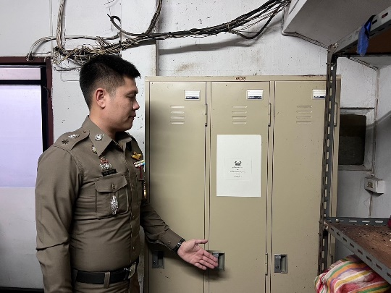
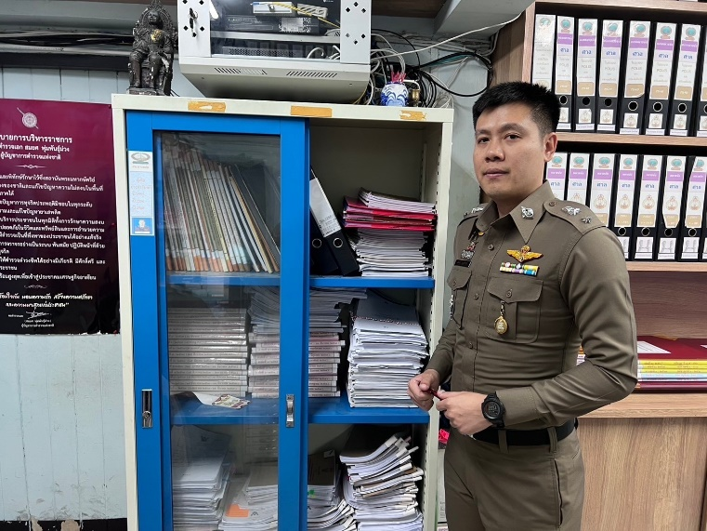

เมื่อวันที่ 30 มกราคม 2567 เวลา 11.00 น. พ.ต.ท.สกนธ์ บุญจันทร์ สว.(สอบสวน) สน.บางพลัด ทำหน้าที่หัวหน้างานคดี พร้อมด้วย เจ้าหน้าที่ จัดเก็บของกลาง และสิ่งของเกี่ยวกับคดี ดำเนินการตรวจสอการจัดเก็บของกลาง ให้เป็นระเบียบเรียบร้อย และเพื่อเป็นการตรวจสอบการทำงานของเจ้าหน้าที่และป้องกันการทุจริต

ผลการปฏิบัติประจำเดือน ของ
งานสืบสวน สน.บางพลัด
เดือน มกราคม 2567

3. งานสืบสวน
6.1. การปิดล้อมตรวจค้น ประจำเดือน มกราคม 2567
6.1.1 การปิดล้อมตรวจค้น จำนวน 4 ครั้ง
( มีผลการจับกุมจากการปิดล้อม จำนวน 2 คดี ผู้ต้องหา จำนวน 2 คน )
๖.๑.๒ มีการเก็บ DNA จำนวน - ราย
6.2 ผลการจับกุมทั้งหมด ประจำเดือน มกราคม 2567
6.2.1 จับกุม จำนวน 5 คดี
6.2.2 แยกเป็นคดีอาญา 5 กลุ่ม ดังนี้
6.2.2.1 กลุ่มที่ 1 จำนวน - คดี
6.2.2.2 กลุ่มที่ 2 จำนวน 2 คดี
6.2.2.3 กลุ่มที่ 3 จำนวน - คดี
6.2.2.4 กลุ่มที่ 4 จำนวน 3 คดี
6.2.2.5 กลุ่มที่ 5 จำนวน - คดี
(จับกุมยาเสพติด จำนวน 2 คดี (ผตห.2 ราย) , จับกุม หมายจับ 6 คดี ผตห.6 ราย)
6.3 สรุปการดำเนินการจับกุมบุคคลตามหมายจับ
6.3.1 หมายจับทั้งหมด จำนวน 139 หมาย
6.3.2 ดำเนินการจับกุมแล้ว จำนวน 6 หมาย
6.3.๓ เดือน มกราคม 2567 มีผลการจับกุมตามหมาย จำนวน 6 หมาย
6.3.3.๑ จับกุมหมายจับค้างเก่าของ สน.บางพลัด จำนวน 2 หมาย
6.3.3.๒ จับกุมหมายจับต่างพื้นที่ จำนวน - หมาย
6.3.3.๓ จับกุมตามหมายจับของศาล จำนวน - หมาย
6.3.๔ สรุปยอดหมายคงเหลือของ สน.บางพลัด จำนวน 133 หมาย
6.3.๔.๑ หมายจับสมบูรณ์ จำนวน 133 หมาย
6.3.๔.๒ หมายจับไม่สมบูรณ์ จำนวน 88 หมาย

6.4 บุคคลพ้นโทษ / พักโทษ
6.4.1 จำนวนบุคคลพ้นโทษทั้งหมด จำนวน 6 ราย
6.4.2 ดำเนินติดตามพฤติกรรมแล้ว จำนวน 6 ราย
6.4.3 คงเหลือ จำนวน 6 ราย
หมายเหตุ ได้ดำเนินการครบแล้ว

ภาคผนวก

ผลการปฏิบัติ
การปิดล้อมตรวจค้น
หน่วยงานรับผิดชอบ งานสืบสวน สน.บางพลัด

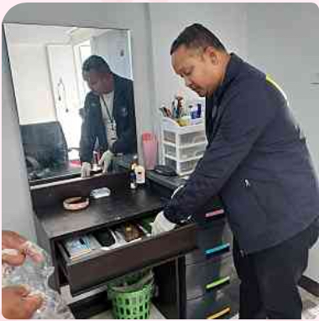
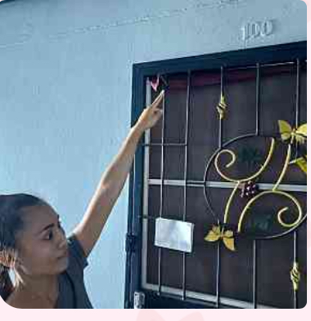

เมื่อ 19 มกราคม ๒๕๖7 เวลา ๑๓.๓๐ น. เจ้าหน้าที่ฝ่ายสืบสวน สน.บางพลัด, ตรวจค้นบุคคลตามเป้าหมาย บ้านเลขที่ 100 ภายในชุมชนวัดบางพลัด จรัญฯ 79 แขวงบางพลัด เขตบางพลัด กทม. ผลการตรวจค้น ไม่พบสิ่งผิดกฎหมายแต่อย่างใด

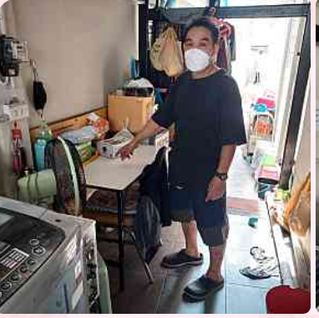
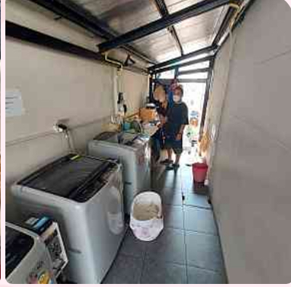

เมื่อ 20 มกราคม ๒๕๖7 เวลา ๑1.๓๐ น. เจ้าหน้าที่ฝ่ายสืบสวน สน.บางพลัด, ตรวจค้นบุคคลตามเป้าหมาย ภายในชุมชนพัฒนา จรัญฯ 85 แขวงบางพลัด เขตบางพลัด กทม. ผลการตรวจค้น ไม่พบสิ่งผิดกฎหมายแต่อย่างใด

ผลการปฏิบัติ
การปิดล้อมตรวจค้น
หน่วยงานรับผิดชอบ งานสืบสวน สน.บางพลัด
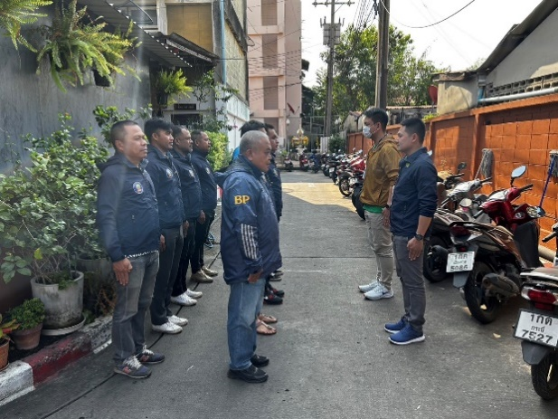
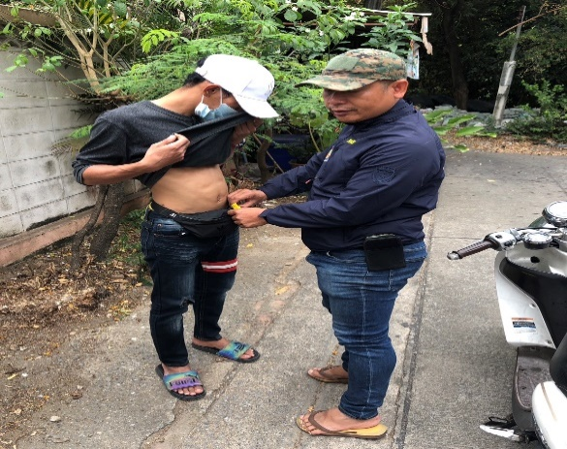

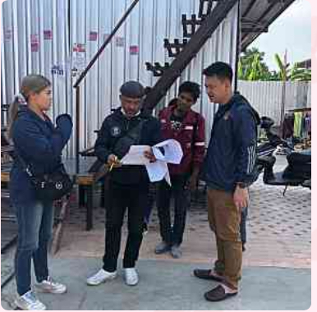
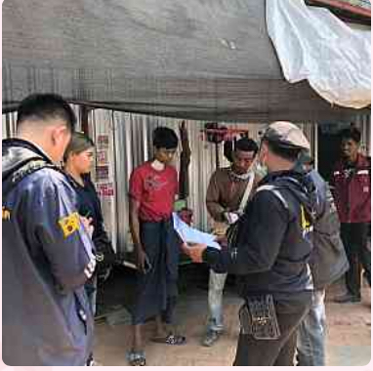
เมื่อ 22 มกราคม ๒๕๖7 เวลา ๑๓.๓๐ น. เจ้าหน้าที่ฝ่ายสืบสวน สน.บางพลัด, ตรวจค้นบุคคลตามเป้าหมาย ภายในชุมชนวัดวิมุต จรัญฯ 98 แขวงบางพลัด เขตบางพลัด กทม. ผลการตรวจค้น ไม่พบสิ่งผิดกฎหมายแต่อย่างใดกฎหมายแต่อย่างใด

เมื่อ 26 มกราคม ๒๕๖7 เวลา ๑1.๓๐ น. เจ้าหน้าที่ฝ่ายสืบสวน สน.บางพลัด, ตรวจค้นบุคคลตามเป้าหมาย ภายในบ้านพักคนงาน จรัญฯ 68 แขวงบางพลัด เขตบางพลัด กทม. ผลการตรวจค้น ไม่พบสิ่งผิดกฎหมายแตอย่างใด

ผลการปฏิบัติ
การจับกุม
หน่วยงานรับผิดชอบ งานสืบสวน สน.บางพลัด
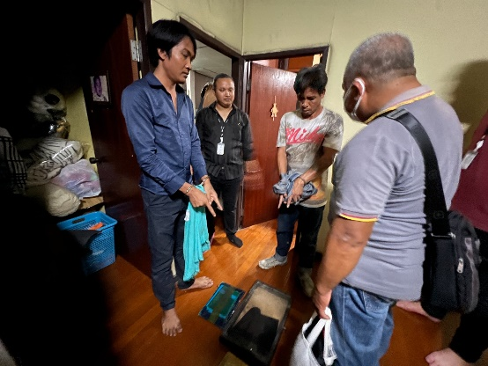
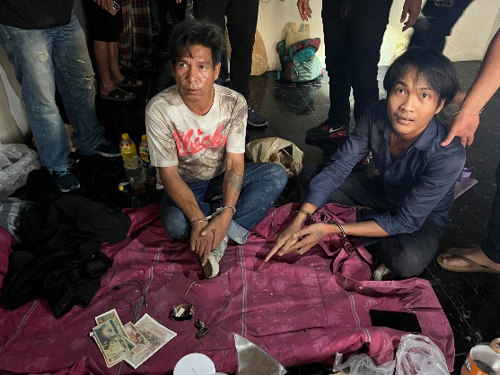

วันที่ 2 มกราคม 2567 เวลาประมาณ 17.50 น. จับกุม นายวีระพงษ์ อย่ากลาง อายุ 30 ปี เลขประจำตัวประชาชน 1330700145732 ผู้ต้องหาที่ 1 ภูมิลำเนา บ้านเลขที่ 87 หมู่ 4 ต.พิมายเหนือ อ.ปรางค์กู่ จ.ศรีสะเกษ โทรศัพท์ 0908937526นายสมัคร แสงนนท์ อายุ 47 ปี เลขประจำตัวประชาชน 3470800502036 ผู้ต้องหาที่ 2 ข้อหา“ร่วมกันลักทรัพย์ในเคหสถานในเวลากลางคืน โดยทำอันตรายสิ่งกีดกั้นสำหรับคุ้มครองบุคคลหรือทรัพย์ โดยใช้ยานพาหนะเพื่อสะดวกแก่การกระทำผิด หรือการพาทรัพย์นั้นไปหรือเพื่อให้พ้นการจับกุม หรือรับของโจร”เจ้าหน้าที่ตำรวจจึงได้นำตัวผู้ต้องหาทั้งสองพร้อมของกลางทั้งหมด นำส่งพนักงานสอบสวน สน.บางพลัด เพื่อดำเนินคดีตามกฎหมายต่อไป
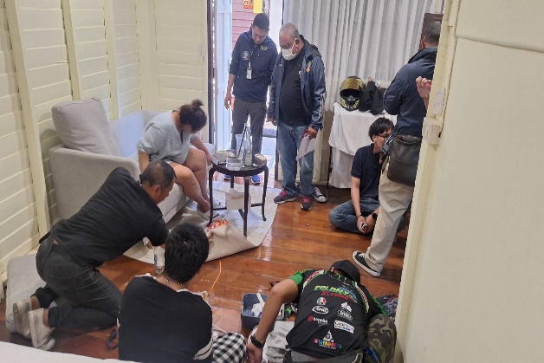
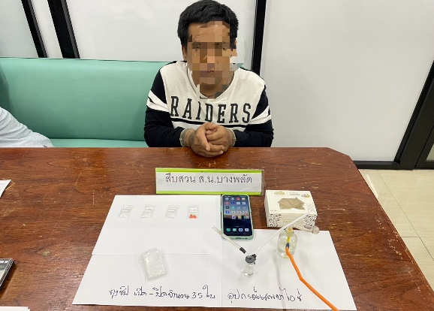

วันที่ 7 มกราคม 2567 เวลาประมาณ 16.30 น.ถูกจับกุม นายสิทธิชัยหรือโย ไทยหิรัญ อายุ 35 ปี เลขบัตรประชาชน 1 1020 00925 74 7 ผู้ต้องหาที่ ที่อยู่ 78/9 ม.11 ต.บางบัวทอง อ.บางบัวทอง จ.นนทบุรี น.ส.อตินุช หรือปลาย หลิมสวาท อายุ 35 ปี เลขบัตรประชาชน 1 1014 01314 92 6 ผู้ต้องหาที่ ที่อยู่ 207 ซ.จรัญฯ 85 แขวงบางอ้อ เขตบางพลัด กรุงเทพฯนายวรัญญู หรือปามล์ ศรีนิล เลขบัตรประชาชน 1 1020 00727 56 2 ผู้ต้องหาที่ ที่อยู่ 145 ซ.พุทธมณฑล สาย 3 ซอย 18/4 แขวงศาลาธรรมสพน์ เขตทวีวัฒนา กรุงเทพฯ ข้อหา (1)จำหน่าย โดยการมีไว้เพื่อจำหน่าย ซึ่งยาเสพติดให้โทษประเภท ๑ (ยาบ้าและไอซ์หรือเมทแอมเฟตามีน) ไว้ในความครอบครองโดยไม่ได้รับอนุญาต อันเป็นการกระทำเพื่อ เจ้าหน้าที่ตำรวจจึงได้นำตัวผู้ต้องหาพร้อมของกลางทั้งหมด นำส่งพนักงานสอบสวน สน.บางพลัด เพื่อดำเนินคดีตามกฎหมายต่อไป
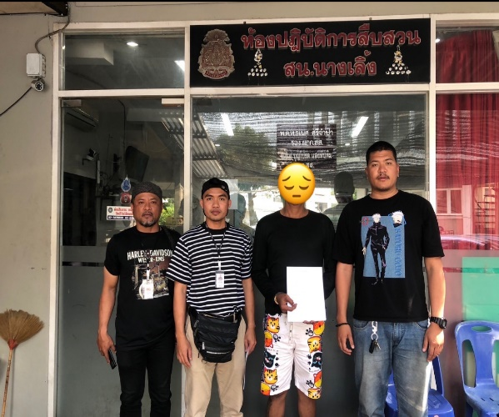
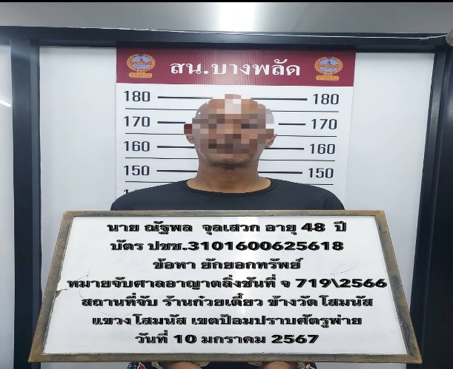

วันที่ 10 มกราคม 2567 เวลาประมาณ 13.45 น. ผู้ถูกจับกุม นายณัฐพล จุลเสวก อายุ 48 ปี เลขบัตรประชาชน 3101600625618 ข้อหา ยักยอกทรัพย์ หมายจับศาลอาญาตลิ่งชัน ที่ จ.719\2566 และนำตัวผู้ต้องหาพร้อมบันทึกจับกุม นำส่งพนักงานสอบสวน สน.บางพลัด เพื่อดำเนินคดีตามกฎหมายต่อไป

ผลการปฏิบัติประจำเดือน ของ

งานอำนวยการ สน.บางพลัด
เดือน มกราคม 2567

งานอำนวยการ
สถานภาพกำลังพล
บัญชีแสดงสถานภาพกำลังพล ระดับชั้นสัญญาบัตร สังกัด สน.บางพลัด
ระดับ อัตราอนุญาต อัตราคนครอง ว่าง
ผกก. 1 1 -
รอง ผกก. 6 6 -
สว. 13 13 -
รอง สวป 12 4 8
รอง สว.สส. 4 - 4
รอง สว.จร. 3 2 1
รอง สว.(สอบสวน) 20 7 13
รอง สว.อก. 1 - 1
รวมทั้งสิ้น 60 33 27

บัญชีแสดงสถานภาพกำลังพลระดับ ชั้นประทวน สังกัด สน.บางพลัด
ระดับ อัตราอนุญาต อัตราคนครอง ว่าง
รอง สว.ควบ (ป.) 15 15 -
ผบ.หมู่(ป.) 82 53 29
รอง สว.ควบ (สส.) 3 3 -
ผบ.หมู่(สส) 7 5 2
รอง สว.ควบ (จร.) 4 4 -
ผบ.หมู่(จร.) 24 12 12
รอง สว.ควบ (สอบ.) 2 2 -
ผบ.หมู่(สอบสวน) 13 7 6
รอง สว.ควบ (อก.) - - -
ผบ.หมู่(อก.) 3 -- 3
รวมทั้งสิ้น 153 101 52

สรุปยอดกำลังพล
 | ชั้นสัญญาบัตร | ชั้นประทวน | รวม | หมายเหตุ
อัตราอนุญาต | 60 | 153 | 213
อัตราคนครอง | 33 | 101 | 134
อัตราว่าง | 27 | 53 | 79 | ตำแหน่งว่าง ชั้น สัญญาบัตร  1.รอง สวป 8 ตำแหน่ง  2.รอง สว.สส. 4 ตำแหน่ง  3.รอง สว.จร. 1 ตำแหน่ง  3.รอง สว.(สอบสวน) 13 ตำแหน่ง  4.รอง สว.อก. 1 ตำแหน่ง  ตำแหน่งว่าง ชั้น ประทวน  1.ผบ.หมู่(ป.) 29 ตำแหน่ง  2.ผบ.หมู่(จร.) 12 ตำแหน่ง  4.ผบ.หมู่(สอบสวน) 6 ตำแหน่ง  5.ผบ.หมู่(อก.) 3 ตำแหน่ง
ไปช่วยราชการ | 1 |  | 1
มาช่วยราชการ | - | - | -
อยู่ปฏิบัติหน้าที่จริง | 32 | 101 | 133

ข้อมูล ณ วันที่ 31 มกราคม 2567

ภาคผนวก

ผลการปฏิบัติ
งานอำนวยการ

๑. ชื่อผู้ปฏิบัติ พ.ต.ท.นิกร คงคาลัย สว.อก.สน.บางพลัด และเจ้าหน้าที่ พัสดุ สน.บางพลัด
๒. ชื่อกิจกรรม ตรวจอาวุธปืนสิ่งของหลวง
๓. สถานที่ สถานีตำรวจนครบาลบางพลัด
๔. เวลาดำเนินการ 10.00 น.
๕. รายละเอียดของการปฏิบัติในแต่ละกิจกรรม
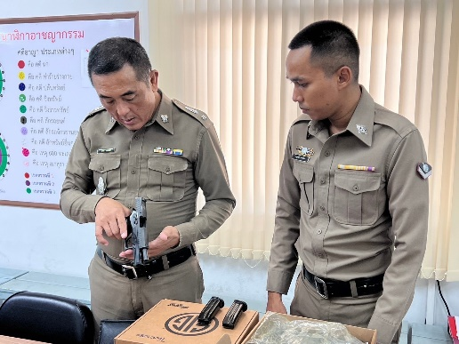
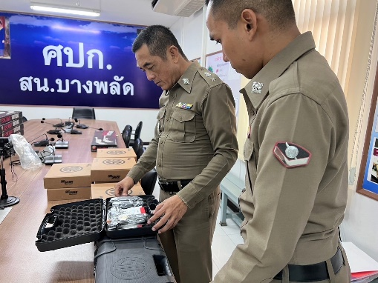

เมื่อวันที่ 24 มกราคม 2567 เวลา 10.00 น. พ.ต.ท.นิกร คงคาลัย สว.อก.สน.บางพลัด และเจ้าหน้าที่ พัสดุและส่งกำลังบำรุง ดำเนินการตรวจสอบพัสดุ อุปกรณ์ ปืน เครื่องกระสุน และสมุดเบิก - จ่าย ต่าง ๆ ตามวงรอบการตรวจ เพื่อติดตามและป้องกันการสูญหายของสิ่งของ ของทางราชการ

ผลการปฏิบัติ
งานอำนวยการ

๑. ชื่อผู้ปฏิบัติ พ.ต.ท.นิกร คงคาลัย สว.อก.สน.บางพลัด พร้อมด้วย เจ้าหน้าที่ พัสดุ
๒. ชื่อกิจกรรม ตรวจสอบอาวุธปืนสำหรับข้าราชการตำรวจที่เบิกปืนของหลวงไป ประจำเดือน มกราคม 2567
๓. สถานที่ สถานีตำรวจนครบาลบางพลัด
๔. เวลาดำเนินการ 14.00 น.
๕. รายละเอียดของการปฏิบัติในแต่ละกิจกรรม
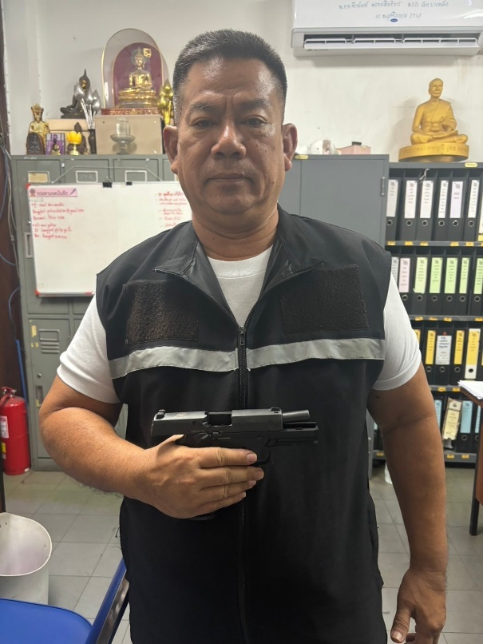
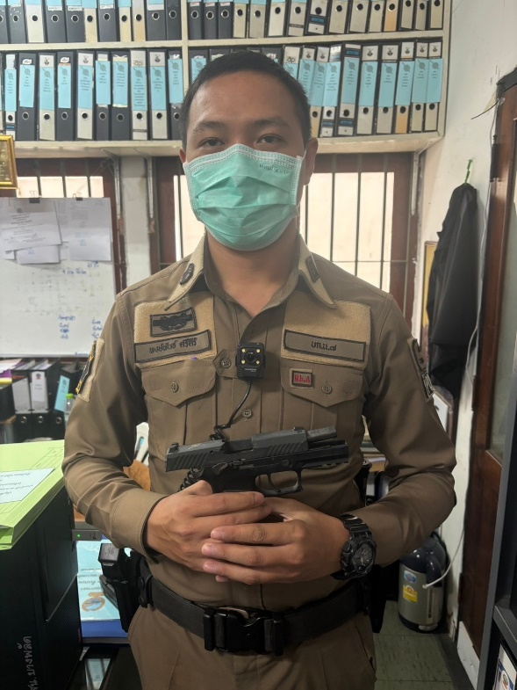

เมื่อวันที่ 31 มกราคม 2567 เวลา 14.00 น. พ.ต.ท.นิกร คงคาลัย สว.อก.สน.บางพลัด พร้อมด้วย เจ้าหน้าที่ พัสดุ ดำเนินการเรียกข้าราชการตำรวจ ผู้เบิกปืนของหลวงไป เพื่อนำมาตรวจสภาพอาวุธปืนที่เบิกไป และการนำไปใช้ของข้าราชการตำรวจ ในสังกัด สน.บางพลัด

ผลการปฏิบัติประจำเดือน ของ

งานจราจร สน.บางพลัด
เดือน มกราคม 2567

5.งานจราจร
5.1 กวดขันจับกุมการกระทำผิดกฎหมายว่าด้วยการจราจรทางบก (๑๐ ข้อหาหลัก)
ประจำเดือน มกราคม 2567

สรุปการออกใบสั่งประจำเดือน ธันวาคม 2566 / 2567
- มกราคม 2566 จำนวน 532 ใบ
- มกราคม 2567 จำนวน 131 ใบ

มาตรการ | จำนวนยานพาหนะถูกเรียกตรวจ
 | รถ จยย | รถ  ปิคอัพ | รถ  เก๋ง | รถโดยสาร  สาธารณะ | รถบรรทุก  ๖ ล้อขึ้นไป | อื่นๆ | รวม | จำนวนผู้ถูกดำเนินคดี  (คน)
1. ความเร็วเกินกำหนด | 0 | 0 | 0 | 0 | 0 | 0 | 0 | 0
2. ขับรถย้อนศร | 10 | 0 | 0 | 0 | 0 | 0 | 10 | 4
3. ฝ่าฝืนสัญญาณไฟจราจร | 10 | 0 | 0 | 0 | 0 | 0 | 10 | 5
๔. ไม่มีใบขับขี่ | 20 | 0 | 0 | 0 | 0 | 0 | 20 | 12
๕. ไม่คาดเข็มขัดนิรภัย | 0 | 5 | 5 | 0 | 0 | 0 | 10 | 10
๖. แซงในที่คับขัน | 0 | 0 | 0 | 0 | 0 | 0 | 0 | 0
๗. เมาสุรา | 10 | 0 | 0 | 0 | 0 | 0 | 10 | 8
๘. ไม่สวมหมวกนิรภัย | 100 | 0 | 0 | 0 | 0 | 0 | 100 | 81
๙. มอเตอร์ไซค์ไม่ปลอดภัย | 20 | 0 | 0 | 0 | 0 | 0 | 20 | 4
๑๐. ใช้โทรศัพท์ขณะขับรถ | 0 | 0 | 0 | 0 | 0 | 0 | 0 | 0
11.อื่นๆ | 0 | 0 | 0 | 0 | 0 | 0 | 0 | 0
รวม | 170 | 5 | 5 | 0 | 0 | 0 | 180 | 126

5.2 สรุปผลการปฏิบัติงานจราจร ระยะเวลาตั้งวันที่ ๑ – 31 มกราคม ๒๕๖7
- รปภ./อำนวยความสะดวก ครู นักเรียน 20 ครั้ง
- การตั้งจุดตรวจ จุดสกัด 8 ครั้ง
- มีการตรวจค้น บุคคล ยานพาหนะต้องสงสัยตามข้อสั่งการของ ผบช. 25 ครั้ง
- มีการออกตรวจสอบเส้นทางสายหลัก สายรอง 31 ครั้ง
- การกวดขันวินัยจราจรในพื้นที่ 31 ครั้ง
- ตรวจเยี่ยมหน่วยงานราชการ ออกตรวจตู้แดงในเขตตรวจ 5 ครั้ง
- การเข้าระงับเหตุ เช่น อุบัติเหตุ ข้อขัดข้อง ทะเลาะวิวาท ฯลฯ 50 ครั้ง
- ออกประชาสัมพันธ์ ผู้ประกอบการร้าน เพื่อแสวงหาความร่วมมือจากประชาชน 5 ครั้ง
- อุบัติเหตุที่เกิดขึ้นในพื้นที่ 50 ครั้ง
- รปภ. บุคคลสำคัญ / VIP 2 ครั้ง
- อำนวยความสะดวกการจราจรตลาดนัด / พื้นที่จัดงานต่างๆ 30 ครั้ง

ภาคผนวก

ผลการปฏิบัติของสายตรวจจราจร
หน่วยงานรับผิดชอบ งานจราจร สน.บางพลัด

เมื่อ 11 มกราคม 2567 เวลา 10.0๐-12.00 น. บางพลัด61 พร้อมกำลังตั้งจุดตรวจกวดขันวินัยจราจรที่แยกบางพลัด ​10ข้อหาหลัก

เมื่อ 13 มกราคม 2567 เวลา 00.00-02.0๐ น. บางพลัด61 พร้อมกำลัง ตั้งจุดตรวจวัดแอลกอฮอล์และกวดขันวินัยจราจร ที่แยกบางพลัด

ผลการปฏิบัติของสายตรวจจราจร
หน่วยงานรับผิดชอบ งานจราจร สน.บางพลัด
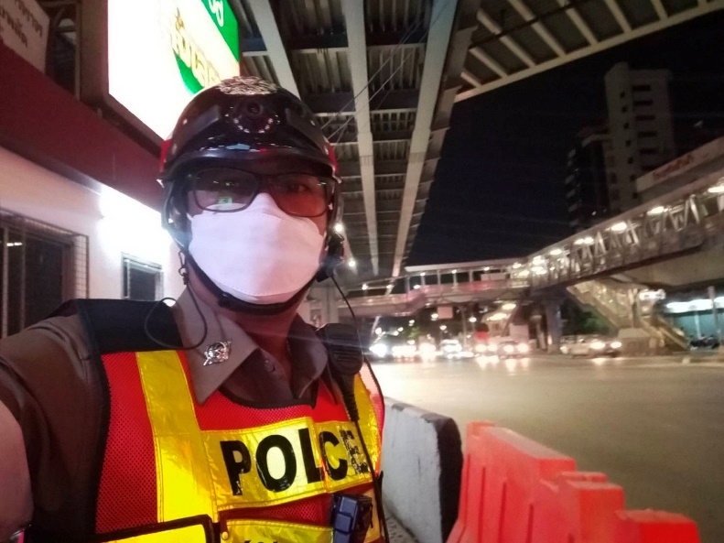
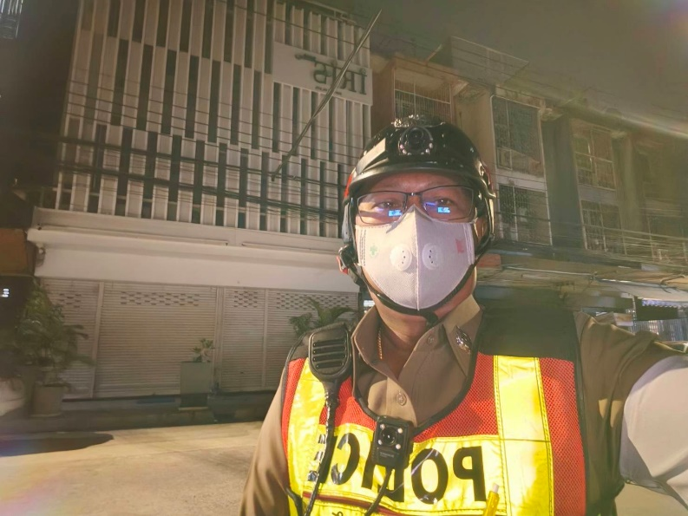

เมื่อ 30 มกราคม 2567 เวลา 21.00 น. งานจราจร ปฏิบัติหน้าที่ อำนวยความสะดวกจราจร พร้อมป้องกันรถแข่ง และอาชญากรรม


ข้อมูลตั้งแต่วันที่ 1 – 31 มกราคม 2567

